АДМИНИСТРАЦИЯ НЕНЕЦКОГО АВТОНОМНОГО ОКРУГА
Итоги работы Департамента образования, культуры и спорта Ненецкого автономного округа за 2015-2016 учебный год по реализации на территории округа государственной политики в сфере образования

2016 год

СОДЕРЖАНИЕ

Введение 3
Дошкольное образование 3
Структура сети образовательных учреждений для детей дошкольного возраста и динамика ее изменений 3
Обеспечение равного доступа к качественному дошкольному образованию 4
Дошкольное образование для детей 5
с ограниченными возможностями здоровья 5
Введение федерального государственного образовательного стандарта дошкольного образования 6
Общее образование 6
Структура сети образовательных учреждений и динамика ее изменений 6
Реализация федеральных государственных образовательных стандартов общего образования 8
Организация государственной итоговой аттестации в Ненецком автономном округе в 2015/2016 учебном году 10
Поддержка одаренных детей и талантливой молодежи 13
Общее образование детей с ограниченными возможностями здоровья 17
Организация питания, сохранение и укрепление здоровья школьников 18
Профессиональное образование 19
Структура сети профессиональных образовательных организаций 19
Содержание и качество подготовки обучающихся 20
Научно-методическая деятельность 23
Развитие олимпиадного движения 25
Об участии в мероприятиях, проводимых в рамках движения WORLDSKILLS RUSSIA (WRS RUSSIA) 26
Трудоустройство выпускников 27
Взаимодействие с работодателями: социальное партнёрство 28
Многофункциональный центр прикладных квалификаций 29
Воспитательная работа 30
Дополнительное образование 33
Система дополнительного образования детей и повышение качества дополнительного образования 33
Профилактика детского дорожно-транспортного травматизма 39
Профилактика безнадзорности и правонарушений несовершеннолетних, в том числе экстремистских проявлений в молодёжной среде 41
Профилактика зависимого поведения несовершеннолетних 44
Развитие системы психолого-педагогического и медико-социального сопровождения детей и подростков. Создание и развитие служб медиации 46
Государственная аккредитация и контроль качества образования, лицензирование образовательной деятельности, надзор и контроль за соблюдением законодательства в области образования 48
Организация отдыха и оздоровления детей и молодежи 54
Педагогические кадры 60
Профессиональные конкурсы 63
Аттестация 65
Модернизация системы образования 65
Информатизация образования 65
Оценка качества образования 70
Финансовое обеспечение и развитие инфраструктуры системы образования 71
Финансирование системы образования 71
Подготовка к новому учебному году. Строительство 73
Задачи и перспективные направления развития системы образования в 2016/2017 учебном году 76

Введение

Образовательную деятельность на территории Ненецкого автономного округа осуществляют 82 организации, из них 37 школ, 32 детских сада, 3 организации профессионального образования и 10 организаций дополнительного образования.
В соответствии с законами Ненецкого автономного округа от 23.06.2014 № 50-оз «Об утверждении договора между органами государственной власти Архангельской области и Ненецкого автономного округа о взаимодействии при осуществлении полномочий органов государственной власти субъектов Российской Федерации», от 19.09.2014 № 95-оз «О перераспределении полномочий между органами местного самоуправления муниципальных образований Ненецкого автономного округа и органами государственной власти Ненецкого автономного округа» полномочия по предоставлению общедоступного и бесплатного дошкольного, начального общего, основного общего, среднего общего образования по основным общеобразовательным программам в муниципальных образовательных организациях, организация предоставления дополнительного образования детей в муниципальных образовательных организациях, создание условий для осуществления присмотра и ухода за детьми, содержания детей в муниципальных образовательных организациях, а также организация отдыха детей в каникулярное время с 01.01.2015 года осуществляют органы государственной власти Ненецкого автономного округа.
С 1 января 2015 года в соответствии с постановлением губернатора Ненецкого автономного округа от 19.11.2014 № 72-пг «О структуре органов исполнительной власти Ненецкого автономного округа» образован Департамент образования, культуры и спорта Ненецкого автономного округа (далее – Департамент).

Дошкольное образование

Структура сети образовательных учреждений для детей дошкольного возраста и динамика ее изменений
В Ненецком автономном округе услуги дошкольного образования оказывают 40 учреждений, в которых реализуются программы общеразвивающей, компенсирующей и оздоровительной направленности:
• 32 детских сада;
• 8 учреждений для детей дошкольного и младшего школьного возраста;
• 5 групп кратковременного пребывания в образовательных учреждениях.
По состоянию на 01.07.2016 образовательные учреждения Ненецкого автономного округа, реализующие программу дошкольного образования, посещали 3464 воспитанника. По сравнению с 2013 годом контингент воспитанников увеличился на 310 человек, что составило 9%.

Год | Контингент воспитанников, чел.
2013 | 3154
2014 | 3273
2015 | 3344
2016 | 3464

Обеспечение равного доступа к качественному дошкольному образованию

Увеличение количества обучающихся в дошкольных организациях за три последних года произошло за счет ввода в эксплуатацию здания детского сада «Кораблик» по ул. Заводская (45 мест) и нового здания детского сада «Теремок» на 220 мест. Кроме того, удалось увеличить количество свободных мест в группах за счет внутренних резервов (уплотнение, внутренние и внешние переводы детей, расформирование неполных групп и добор на возникающие вакансии). Это позволило осуществить дополнительный прием детей в дошкольные организации.
Продолжается работа по расширению форм и способов получения детьми дошкольного образования. Наряду с традиционными формами активно развивается вариативное дошкольное образование: группы кратковременного пребывания с организацией и без организации питания.
В текущем учебном году их посещали 66 малышей, из них в возрасте от 0 до 3 лет – 60.
Открытие дошкольных групп в учреждениях других типов решает сразу несколько задач:
• создание дополнительных мест для дошкольников;
• обеспечение преемственности дошкольного и начального общего образования;
• повышение эффективности использования зданий учреждений образования, мощность которых значительно превышает их фактическую наполняемость.
Во исполнение Указа Президента РФ от 7 мая 2012 года № 599 «О мерах по реализации государственной политики в области образования и науки» в округе достигнута стопроцентная доступность дошкольного образования для детей в возрасте от 3 до 7 лет.
В Плане мероприятий («Дорожная карта») «Изменение в отраслях социальной сферы, направленной на повышение эффективности образования и науки в Ненецком автономном округе на 2013 – 2018 годы», утвержденной постановлением Администрации Ненецкого автономного округа от 30.04.2013 № 162-п. предусмотрен показатель «Охват детей дошкольными образовательными организациями (отношение численности детей в возрасте от 0 до 3 лет, посещающих дошкольные образовательные организации, к общей численности детей в возрасте от 0 до 3 лет»). На конец 2016 года вышеуказанный показатель предусмотрен в размере 24%, что соответствует показателю государственной программы Российской Федерации «Развитие образования на 2013-2020 годы», утвержденной постановлением Правительства РФ от 15.04.2014 № 295.
В июне 2016 года в Департаменте состоялось заседание комиссии по комплектованию государственных образовательных организаций, реализующих образовательную программу дошкольного образования, по распределению детей в дошкольные учреждения, расположенные на территории муниципальных образований «Городской округ «Город Нарьян-Мар» и «Городское поселение «Рабочий поселок Искателей». По итогам работы комиссии всем детям 2013 года рождения независимо от даты подачи заявления с 01 сентября 2016 года будут предоставлены места в дошкольных организациях. Также частично будут предоставлены места детям 2014 года рождения. Всего на территории г. Нарьян-Мара и п. Искателей на 2016-2017 учебный год распределено в детские сады 628 детей (в 2015 году - 458 детей).
Достигнутый показатель100 % доступности ДОО для детей в возрасте от 3 до 7 лет будет сохранен в первом полугодии 2016-2017 учебного года.
Для повышения качества дошкольных образовательных услуг особое внимание уделяется развитию негосударственных дошкольных образовательных организаций на территории округа. В Ненецком автономном округе зарегистрировано два индивидуальных предпринимателя, оказывающих услуги по присмотру и уходу за детьми дошкольного возраста, одно юридическое лицо в настоящее время реализует проект по созданию частного детского сада (в настоящее время деятельность еще не начата). Данному юридическому лицу в 2015 году предоставлен грант на открытие своего дела в размере 1500,0 тысяч рублей. Взаимодействие с субъектами малого и среднего предпринимательства, предоставляющими услуги по присмотру и уходу за детьми дошкольного возраста, также осуществляется Департаментом финансов и экономики Ненецкого автономного округа, Микрофинансовой организацией «Фонд поддержки предпринимательства и предоставления гарантий Ненецкого автономного округа».
В закон Ненецкого автономного округа от 16.04.2014 № 12-оз «Об образовании в Ненецком автономном округе» внесены изменения в части предоставления субсидии частным организациям, осуществляющим образовательную деятельность по образовательным программам дошкольного образования, на возмещение затрат, включая расходы на оплату труда, приобретение учебников и учебных пособий, средств обучения, игр, игрушек, присмотр и уход за детьми, содержание имущества и арендную плату за использование помещений, в соответствии с нормативами, определяемыми органом исполнительной власти Ненецкого автономного округа, осуществляющим государственное управление в сфере образования. Денежные средства необходимые для реализации вышеуказанных полномочий предусмотрены в законе Ненецкого автономного округа № 171-оз «Об окружном бюджете на 2016 год» от 25.12.2015.

Дошкольное образование для детей

с ограниченными возможностями здоровья

Для обеспечения равных возможностей детям в получении дошкольного образования в Ненецком автономном округе функционируют группы для детей с ограниченными возможностями здоровья (далее — ОВЗ), в том числе с нарушениями речи, зрения, слуха, опорно-двигательного аппарата, интеллекта, центральной нервной системы, с задержкой психического развития, детей с умеренной и тяжелой умственной отсталостью, аутистическим синдромом.
В 2015/16 учебном году в дошкольных образовательных учреждениях работало 8 групп компенсирующей направленности, которые посещал 91 ребенок с ОВЗ.
В данные группы принимаются все без исключения дети, нуждающиеся в коррекционно-развивающей, реабилитационной помощи: дети со сложным дефектом развития, с нарушением слуха, зрения, интеллекта, опорно-двигательного аппарата. С детьми работают специалисты в области раннего развития детей: педагоги, психологи, медицинские работники, которыми проводятся индивидуальные и групповые занятия с детьми, консультации для родителей по вопросам развития и воспитания детей.
С целью оказания психолого-педагогической и коррекционно-развивающей помощи детям, а также для социально-психолого-педагогического сопровождения семей, воспитывающих ребенка с ОВЗ, подбора адекватных способов взаимодействия с ребенком, его воспитания и развития в округе ведётся работа по созданию Службы ранней помощи. Сформирована рабочая группа по созданию службы ранней помощи в Ненецком автономном округе, в состав которой входят представители Департамента здравоохранения, труда и социальной защиты населения НАО, руководители и специалисты образовательных организаций.

Введение федерального государственного образовательного стандарта дошкольного образования
В дошкольных образовательных учреждениях Ненецкого автономного округа организована работа по обеспечению введения федерального государственного образовательного стандарта дошкольного образования (далее – ФГОС ДО) в соответствии с утвержденным Министерством образования и науки РФ планом действий по обеспечению введения ФГОС ДО.
В целях обеспечения введения ФГОС ДО:
- разработан и реализуется план введения ФГОС ДО на территории Ненецкого автономного округа, утвержденный приказом Управления образования и молодежной политики Ненецкого автономного округа от 22.08.2014 № 456-р;
- создан координационный совет по введению ФГОС ДО на территории Ненецкого автономного округа, утвержденный приказом Департамента образования, культуры и спорта Ненецкого автономного округа от 18.05.2015 № 528-р;
- в образовательных организациях работают творческие группы, методические объединения по проблемам, связанным с введением ФГОС ДО, утверждены планы-графики основных мероприятий по подготовке и внедрению ФГОС ДО, проводятся плановые консультации, презентации, открытые занятия внутри дошкольных организаций.
Методическое сопровождение введения ФГОС ДО осуществляет ГБУ НАО «Ненецкий региональный центр развития образования» (далее – НРЦРО). В настоящее время реализуется план поэтапного повышения квалификации руководящих и педагогических работников. На 01.07.2016 в соответствии с программами по ФГОС ДО прошли повышение квалификации 83 % педагогических и руководящих работников (в 2015 году – 43,6 %).

Общее образование

Структура сети образовательных учреждений и динамика ее изменений
По состоянию на 01.07.2016 г. на территории Ненецкого автономного округа функционирует 33 общеобразовательных организаций, в том числе:
общеобразовательные организации, реализующие основные общеобразовательные программы начального общего, основного общего и среднего общего образования – 18;
общеобразовательные организации, реализующие основные общеобразовательные программы начального общего и основного общего образования – 6;
общеобразовательная организация, реализующая основную общеобразовательную программу начального общего образования – 1;
общеобразовательные организации, реализующие основные общеобразовательные программы начального общего и дошкольного образования – 4;
специальная (коррекционная) школа – 1;
санаторная школа-интернат - 1.
В результате реорганизации в 2015/2016 учебном году количество юридических лиц уменьшилось на 6, из них одно учреждение ликвидировано, 5 присоединены к средним общеобразовательным школам

Численность детей, обучающихся в государственных образовательных учреждениях, включая численность коррекционных классов, и обучающихся по очно-заочной формам обучения составила на конец 2015/2016 учебного года 6013 человек. В целом динамика численности обучающихся свидетельствует о ее стабильном росте.

Имеющаяся сеть общеобразовательных учреждений в целом позволяет удовлетворить право граждан на получение начального общего, основного общего, среднего общего образования.

Реализация федеральных государственных образовательных стандартов общего образования

В Ненецком автономном округе утвержден и реализуется план-график мероприятий по обеспечению введения федерального государственного образовательного стандарта начального общего и основного общего образования (далее – ФГОС НОО и ООО). Для координации и совершенствования работы Департамента, учреждений и образовательных организаций по введению ФГОС НОО и ООО создан Координационный совет.

По итогам 2015/2016 учебного года достигнуты следующие результаты:
- с 01.09.2011 введен ФГОС НОО в 1-х классах общеобразовательных организаций. С 2014-2015 учебного года по ФГОС НОО обучаются 100% от числа обучающихся в начальной школе. Обучение школьников округа по ФГОС НОО перешло из инновационного режима в режим функционирования;
- с 01.09.2015 введен ФГОС ООО, по которому в 2015-2016 учебном году обучались 100% обучающихся 5-х классов или 26,4 % от числа обучающихся в 5-9 классах округа;
- на базе двух общеобразовательных организаций продолжается опережающее введение ФГОС ООО (средняя школа п. Искателей и Ненецкая средняя школа имени А.П. Пырерки);
- ведется организационная работа по введению с 01.09.2016 ФГОС обучающихся с ограниченными возможностями здоровья и ФГОС обучающихся с умственной отсталостью;
- реализуется Региональный комплекс мер по исполнению Плана мероприятий Концепции развития математического образования в Российской Федерации, утвержденный распоряжением Департамента образования, культуры спорта Ненецкого автономного округа от 19.08.2014 № 452-р;
- реализуется Комплекс мер («дорожная карта») по подготовке и дополнительному профессиональному образованию учителей русского языка и литературы, учителей родного языка и литературы коренных малочисленных народов Севера в Ненецком автономном округе на 2016-2020 годы, утвержденный распоряжением Департамента образования, культуры и спорта Ненецкого автономного округа от 23.11.2015 № 959-р;
- ведется деятельность регионального отделения ассоциации учителей русского языка и литературы.

К 2020 году обучение обучающихся всех классов будет проходить в соответствии с ФГОС. Методическое сопровождение введения ФГОС осуществляет НРЦРО.

Рис. Динамика численности обучающихся по ФГОС в общей численности обучающихся в общеобразовательных организациях, %

С 2011 года ежегодно на базе НРЦРО в рамках подготовки к началу нового учебного года обеспечивается повышение квалификации по ФГОС всех учителей, обеспечивается текущая методическая поддержка учителей при переходе на ФГОС.
Для реализации ФГОС в образовательных организациях укрепляется материально-технической база, приобретается оборудование, учебники и методические пособия. В тоже время основной задачей Департамента является совершенствование материальной базы сельских школ для проведения исследовательской деятельности в рамках внедрения ФГОС.
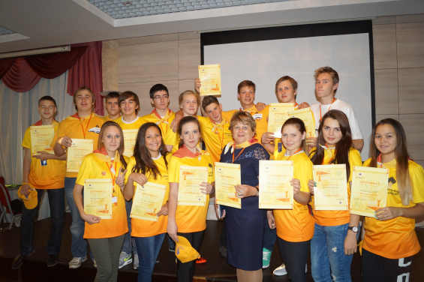
В образовательных организациях ведется профильное и предпрофильное обучение обучающихся. В профильных классах в 2015/2016 учебном году обучались порядка 60% старшеклассников по следующим профилям обучения: физико-математический, филологический, оборонно-спортивный, социально-правовой, естественно-научный, социально-гуманитарный, информационно-технологический, а также физико-математический профиль обучения («Роснефть-класс»).
Проведена работа по открытию в 2016/2017 учебном году художественно-технологического (в Ненецкой средней школе имени А.П. Пырерки) и летно-технического профилей обучения (в средней школе №1), а также развитию профильного обучения в сельских школах (с. Великовисочное, п. Харута, с. Оксино, с. Ома).
С целью создания равных условий для выпускников 9-х классов городских и сельских школ по выбору направления обучения на старшей ступени общего образования детям из сельских населенных пунктов округа, выбравшим для обучения профильный класс школ, расположенных в г. Нарьян-Маре и п. Искателей, предоставляется возможность проживания в интернате школы имени А.П. Пырерки, расположенной на территории г.Нарьян-Мара.
В регионе проводится работа по реализации национальной составляющей учебно-воспитательного процесса. В рамках учебных предмет технология, физическая культура, литература осуществляется ведение учебных модулей «Национальные промыслы», «Национальные виды спорта», «Литература народов Севера». В 8-х классах изучается предмет «Наш край». Родной (ненецкий) язык, как предмет изучается в 10 общеобразовательных организациях, в 3 школах ненецкий язык ведется, как кружок. Родной (коми) язык изучается факультативно в одной школе и двух детских садах. В целях проверки качества знаний, анализа преподавания родного (ненецкого) языка ежегодно проводится мониторинг качества преподавания ненецкого языка в 4 классах. Средний показатель качества знаний составил 56 %, успешность около 90 %. В школы направлены методические рекомендации в части преподавания предметов регионального содержания «Родной язык», «Родная литература».
В 2015/2016 учебном году проведена работа с издательством «Просвещение» по изданию и приобретению учебников и учебных пособий по ненецкому языку на сумму 3,13 млн. руб. Приобретено оборудование для кабинетов родного (ненецкого) языка на сумму 3,32 млн. руб.

Организация государственной итоговой аттестации в Ненецком автономном округе в 2015/2016 учебном году

Государственная итоговая аттестация по образовательным программам среднего общего образования проводилась в Ненецком автономном округе в основной период с 27 мая по 28 июня 2016 года.
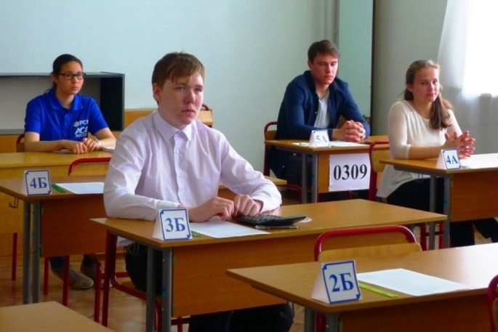
Количество участников государственной итоговой аттестации по программам среднего общего образования в основной период 2016 года составило 239 человека, в том числе 220 выпускников текущего года и 19 выпускников прошлых лет. Все участники сдавали ГИА в форме единого государственного экзамена (ЕГЭ).
Традиционно хорошие знания показали выпускники текущего года по русскому языку (средний балл -70,6), превысив показатели прошлого года (66,2) и общероссийские (68). Уже третий год все выпускники преодолевают минимальный балл. Выпускница школы № 1г. Нарьян-Мара Скляренко Дарья показала стобалльный результат. В 2015 году наибольший результат по русскому языку составил 98 баллов. Доля высокобалльников (81 и выше) по русскому языку в 2016 году составила 27,3% против 12,7% в 2015 году.

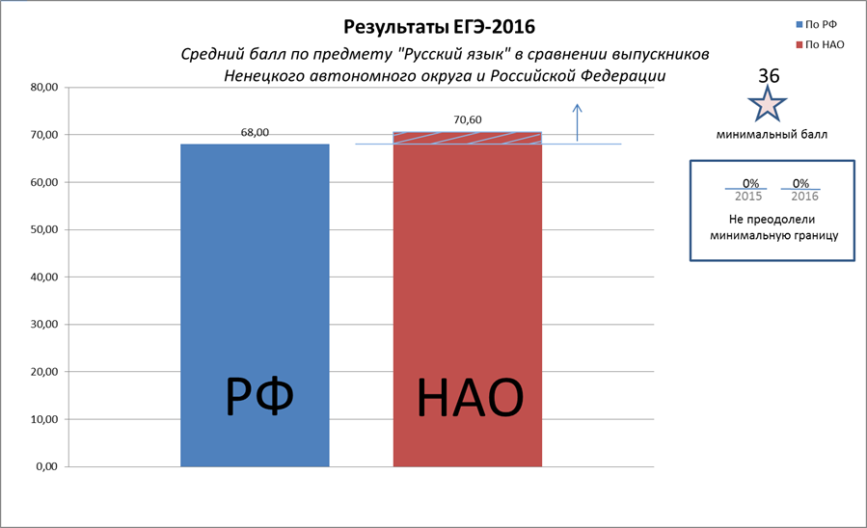

Также улучшились результаты по второму обязательному предмету –
математика (базовый уровень). Количество участников, получивших неудовлетворительный результат, сократилось – с 1,23% в 2015 г до 0,5% в 2016 году (по России - с 7,4% до 4,7%). Одновременно выросла доля получивших «пятерки» с 30,9% до 46,2%. Средний балл участников составил 4,3 против 4,03 в 2015 году. Данный экзамен оценивается по пятибалльной шкале.
Заметно уменьшилось количество участников ЕГЭ, не преодолевших минимальный порог по профильной математике, – с 21,8% до 17,9%, но этот показатель не достиг уровня по России (по России с 21,1% до 15,3%). Средний балл по округу среди выпускников текущего года в 2016 году составил 48,1, превысив общероссийский балл на 1,8 (по России средний балл составил 46,3).
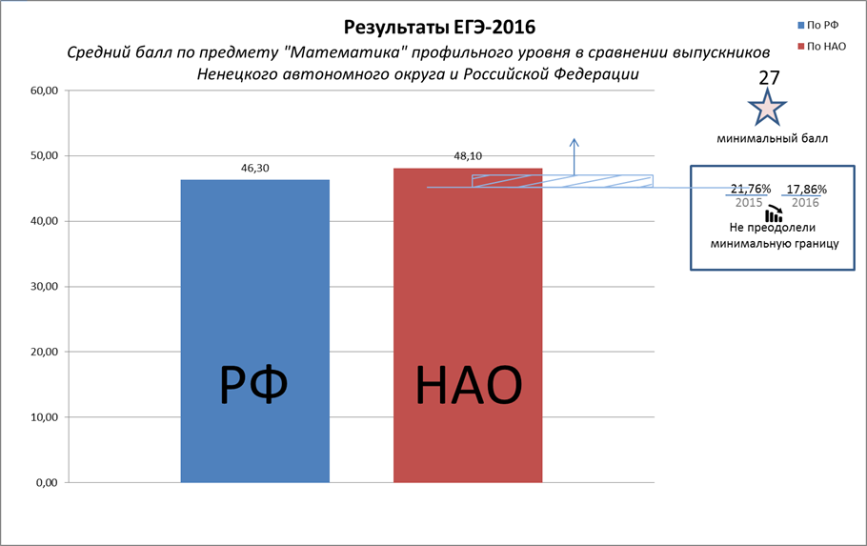

Наибольшей популярностью среди экзаменов по выбору пользуются экзамены по обществознанию, истории, биологии и физике. Экзамен по обществознанию в 2016 году сдавали более половины выпускников школ (54%). Продолжает увеличиваться количество участников ЕГЭ по истории и биологии. Количество желающих сдавать физику осталось на прошлогоднем уровне.
Анализ результатов ЕГЭ показал повышение среднего тестового балла по ряду учебных предметов. В целом по округу в текущем году средний балл увеличился по 4 предметам. Общий результат в сравнении с прошлым годом улучшен по русскому языку (на 4,4), математике (профиль) (на 5,29), иностранному языку (9,15), обществознанию (1,57).
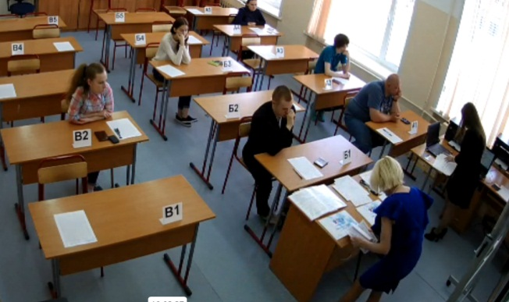
Стабильные знания показали выпускники по обществознанию и истории. Средний балл по этим предметам остался на уровне прошлого года. Как и в прошлом году по физике все выпускники преодолели минимальную границу.
В то же время произошло понижение среднего тестового бала по ряду предметов по выбору.
Выросло количество выпускников не преодолевших минимальную границу по биологии (с 0 до 9), по химии (с 0 до 2).
Количество участников, получивших высокие баллы (81-100) по всем предметам составило 81 человек, что выше прошлогодних в 1,9 раза (43 - в 2015 году, 47 - в 2014 году).
Аттестат о среднем общем образовании в Ненецком автономном округе не получила одна выпускница 2016 года.
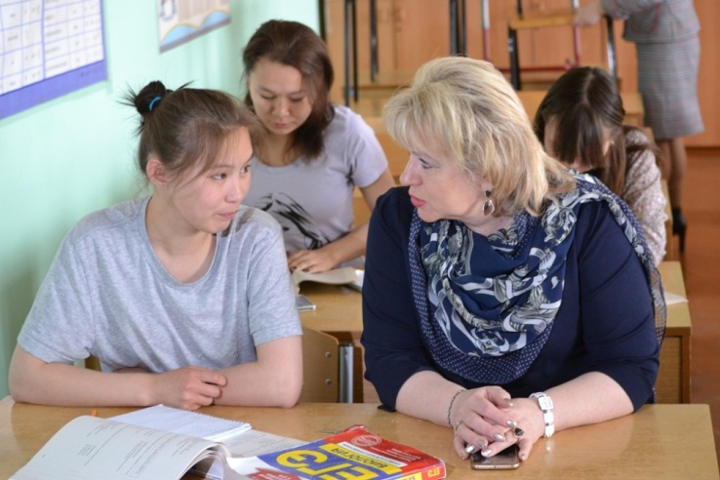
С целью развития и совершенствования процедур и технологий проведения ЕГЭ в 2016 году проведена работа по оптимизации сети пунктов проведения экзаменов (далее – ППЭ). Количество ППЭ уменьшено с 12 до 3 (два в г. Нарьян-Маре и один в труднодоступных отдаленных местностях (с. Тельвиска)). Уменьшение составило 75%.
45 выпускников сельских школ в конце мая были доставлены в г. Нарьян-Мар для прохождения государственной итоговой аттестации. Была предоставлена возможность проживания и питания в ГБОУ НАО «Ненецкая средняя школа им. А.П. Пырерки».
Проведение государственной итоговой аттестации обеспечивали руководители ППЭ, технические специалисты, более 60 организаторов в ППЭ.
Контроль за проведением экзаменов в ППЭ, за обработкой экзаменационных материалов в региональном центре обработки информации осуществляли 17 членов Государственной экзаменационной комиссии (далее – ГЭК). Видеонаблюдение во всех 20 аудиториях ППЭ и 4 аудиториях РЦОИ было впервые обеспечено в режиме online.
Во всех ППЭ применялась технология печати контрольно-измерительных материалов в аудиториях и сканирование экзаменационных материалов.
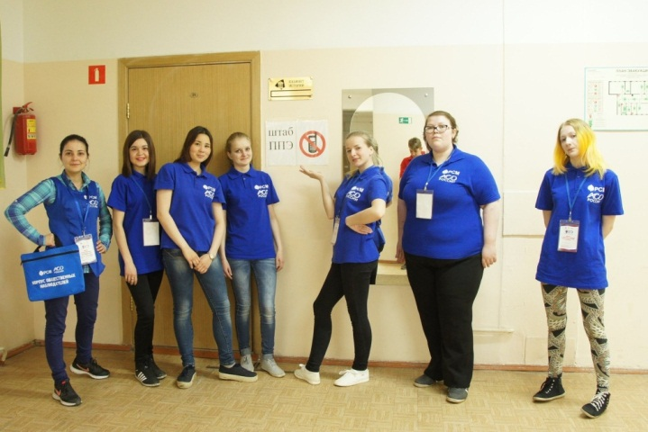
Продолжена работа по привлечению к общественному наблюдению представителей муниципальных образований, общественных организаций, родительской общественности. В общественном наблюдении за процедурой проведения экзаменов приняли участие 49 человек, в том числе 7 представителей Российского союза молодежи в качестве федеральных общественных наблюдателей. За весь период проведения ЕГЭ не зафиксировано случаев использования средств мобильной связи, нарушения Порядка проведения ЕГЭ.
В конфликтную комиссию поступило пять апелляций о несогласии с выставленными баллами: две по биологии, по одной апелляции по информатике, английскому языку и истории. Одна апелляция была отозвана до рассмотрения. Одна была удовлетворена, причем с понижением результата на один балл. Остальные апелляции были отклонены. Апелляций по нарушению порядка при проведении государственной итоговой аттестации в конфликтную комиссию не поступало.
Государственную итоговую аттестацию по образовательной программе основного общего образования текущем году прошли 499 обучающихся, в том числе в форме государственного выпускного экзамена — 105 человек. Обеспечивали проведение экзаменов в 20 пунктах (в том числе в 17 пунктах, расположенных в труднодоступных отдаленных местностях), 20 руководителей ППЭ, более 80 организаторов ППЭ и 20 технических специалистов. Осуществляли контроль за процедурой проведения экзаменов 25 уполномоченных ГЭК.
За весь период проведения ГИА В Ненецком автономном округе не зафиксировано случаев использования средств мобильной связи, нарушения Порядка проведения ЕГЭ. Государственная итоговая аттестация обучающихся, освоивших основные общеобразовательные программы основного общего и среднего общего образования, в 2016 г. проведена на высоком организационном и технологическом уровне, в условиях открытости и честности, в спокойной доброжелательной обстановке.

Поддержка одаренных детей и талантливой молодежи

Одним из приоритетных направлений в регионе является работа по поиску, поддержке и сопровождению одаренных детей и талантливой молодежи. В 2015/2016 учебном году продолжена реализация регионального плана по исполнению Комплекса мер по реализации Концепции общенациональной системы выявления и развития молодых талантов в Ненецком автономном округе. В целях реализации данного направления в регионе разработаны, утверждены и реализуются целевые программы и планы мероприятий, которые включают в себя:
- совершенствование нормативно - правовой базы;
- развитие новых форм и методов, совершенствование проведения олимпиад и интеллектуальных конкурсных мероприятий;
- реализацию приоритетного национального проекта «Образование» по направлению «Государственная поддержка талантливой молодежи»;
- сопровождение одаренных детей и талантливой молодежи.
В регионе создана единая система интеллектуальных и творческих состязаний, способствующая выявлению и сопровождению одаренных учащихся и студентов:
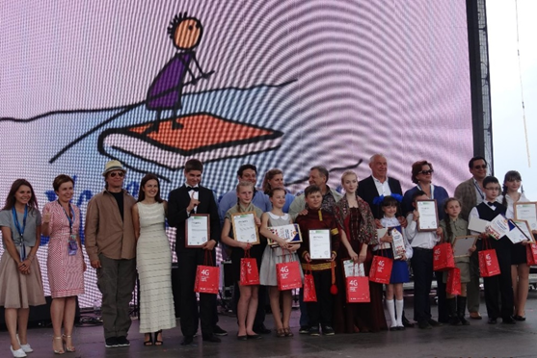
1) организация участия во всероссийских и международных мероприятиях:
- Всероссийская олимпиада школьников;
- Всероссийский конкурс юных чтецов «Живая классика» (ученик 6 класса школы № 2 г. Нарьян-Мара вошел в число 11 финалистов заключительного этапа, получив почётное право выступить на фестивале «Красная площадь» в г. Москва);
- Международный творческий фестиваль для детей с ограниченными возможностями здоровья «Шаг на встречу»;
- Российский национальный юниорский водный конкурс, (участница конкурса из НАО представляла Российскую Федерацию на заключительном этапе конкурса в Стокгольме);
- Всероссийский конкурс достижений талантливой молодежи «Национальное достояние России» (стала победитель в номинации «История и краеведение» - ученица 10 класса школы п. Красное),
- 25-ый юбилейный Всероссийский форум «Шаг в будущее» (кандидат в национальную сборную для участия в научной выставке «Наука-экспо-2017» в Бразилии ученица 11-класса школы п. Красное), став абсолютным победителем;
- Всероссийская олимпиада профессионального мастерства обучающихся по пяти специальностям и двум профессиям среднего профессионального образования.
2) В рамках государственной программы НАО «Развитие образования в Ненецком автономном округе» организованы выезды 11 одаренных детей на заключительные этапы межрегиональных и всероссийских конкурсных мероприятий.
3) организация и проведение региональных конкурсных мероприятий, по результатам которых присуждается премия Президента Российской Федерации по поддержке талантливой молодежи:
- окружная олимпиада по краеведению (в 2016 г. приняло участие около 262 человека из школ округа);
- конкурс учебно-исследовательских работ (в 2016 г. абсолютным победителем стала девятиклассница средней школы села Нижняя Пёша).
В рамках приоритетного национального проекта «Образование» по направлению «Государственная поддержка талантливой молодежи» на премию Президента Российской Федерации на региональном уровне проведено 15 конкурсов, выявлено 7 кандидатур, из них 4 учащиеся школ.
4) организация участия в межрегиональных конкурсных мероприятиях:
- Межрегиональная олимпиада по краеведению и родным языкам совместно с Ямало-Ненецким автономным округом (в заключительном этапе олимпиады в г. Салехарде номинации «Краеведение» из 58 участников из четырех автономных округов призером стала ученица 11 класса ГБОУ НАО «Средняя школа с. Ома»);
- Межрегиональный конкурс «Ученик года» в г. Ульяновск.
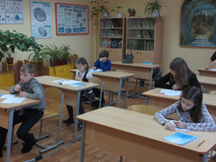
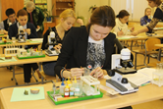
5) организация и проведение региональных олимпиад и конкурсных мероприятий:
- олимпиада по родному (ненецкому) языку (расширяется география школ, увеличивается количество участников олимпиады, в текущем году количество участников составило 300 человек);
- олимпиада по математике и русскому языку для обучающихся, освоивших образовательные программы начального общего образования (в 2016 году участие приняло более 500 выпускников начальной школы, что составляет 87% от числа обучающихся в 4 классах);
- региональная олимпиада по общеобразовательным предметам среди обучающихся профессиональных образовательных организаций.
Наибольшей популярностью среди обучающихся школ округа пользуется всероссийская олимпиада школьников. В 2015-2016 учебном году участие приняло 59 % обучающихся от общей численности обучающихся 5-11 классов, это практически каждый второй обучающийся принял участие в различных этапах всероссийской олимпиады школьников.
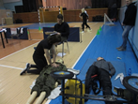
Региональный этап всероссийской олимпиады в регионе проводится по 20 предметам и носит системный характер.

Количество участников, победителей и призеров регионального этапа Всероссийской олимпиады школьников.

Впервые в 2016 году Олимпиада в сельских отдаленных школах проводилась под видеонаблюдением.
В округе создана система поощрения одаренных и талантливых детей и подростков:
- более 300 отличников учебы получили по итогам года окружную стипендию;
- организовано поощрение одаренных и талантливых детей и подростков путевками во всероссийские детские центры «Артек», «Орленок», «Океан», «Смена», «Сириус», в которых в 2016 г. отдохнут 68 школьников Ненецкого автономного округа;
- организовано поощрение лиц, проявивших выдающиеся способности, специальными денежными поощрениями (по итогам окончания 2015-2016 учебного года представлены к премии 10 выпускников общеобразовательных организаций округа завершили освоение образовательных программ среднего общего образования на «отлично» по всем предметам и успешно прошедших государственную итоговую аттестацию, а также 1 выпускник, сдавший ЕГЭ на 100 баллов (русский язык);
- Ежегодно для одаренных детей и подростков проводится Губернаторская новогодняя елка;
- традиционно 8 лучших школьников в качестве поощрения посетили Всероссийскую кремлевскую елку;
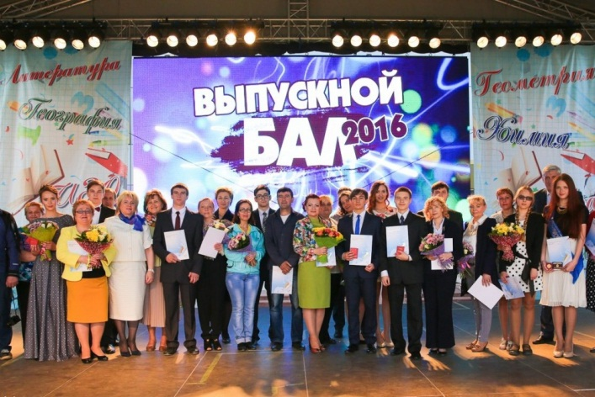
- ежегодно для выпускников проводится единый выпускной бал, в ходе которого отличникам вручаются медали «За особые успехи в учении».
На протяжении учебного года НРЦРО осуществляет:
- методическое сопровождение организации работы с одаренными детьми в образовательных организациях;
- информационное обеспечение, в том числе через сайт учреждения;
- ведение электронного банка данных «Одаренные дети НАО»;
- организация и проведение мастер-класс, открытых уроков, семинаров, работы методических объединений педагогов.
Эффектами реализации направления стало:
- совершенствование системы поиска и поддержки талантливых детей через организацию мероприятий различной направленности;
- расширение перечня мероприятий, внедрение новых форм и технологий по поиску и поддержке и сопровождению одаренных детей;
- повышение интереса у обучающихся к интеллектуальным состязаниям, увеличение числа участников олимпиад, конкурсов;
- создание региональной базы данных «Одаренные дети»;
- совершенствование поддержки педагогов, работающих с одаренными детьми;
- совершенствование финансовой поддержки мероприятий, организуемых для талантливых детей;
- повышение мотивации учащихся и педагогов к участию в мероприятиях различного уровня;
- укрепление связей с федеральными институтами;
- улучшение материальной базы для работы с одаренными детьми.

Общее образование детей с ограниченными возможностями здоровья

В Ненецком автономном округе созданы необходимые условия для получения общего образования. В 2015/2016 учебном году в общеобразовательных организациях по программам общего образования обучались 6013 человек.
Проводится комплекс мероприятий по созданию безбарьерной среды для детей-инвалидов, детей с ограниченными возможностями здоровья (далее – ОВЗ) посредством предоставления различных форм обучения, воспитания и социальной адаптации, обеспечения прав детей с ограниченными возможностями и детей-инвалидов на выбор учреждений, формированию по потребности коррекционных классов в общеобразовательных учреждениях, своевременной и качественной подготовке образовательных учреждений к новому учебному году, создание условий во всех общеобразовательных организациях.
В 2015/2016 году в 15 общеобразовательных организациях обучалось 575 детей с ОВЗ, 66 детей - в обычных классах дневных общеобразовательных учреждений, 430 - в специальных (коррекционных) классах для детей с задержкой психического развития. Из 74 детей-инвалидов, обучавшихся в общеобразовательных учреждениях, 40 учились в обычных классах, 13 человек – в специальных (коррекционных) классах. В округе функционирует специальная (коррекционная) школа для обучающихся с умственной отсталостью, в которой в 2015-2016 учебном году обучались 79 человек, из них 21 ребенок – инвалид.
В прошедшем учебном году на индивидуальном обучении находился 21 обучающийся.
На базе НРЦРО функционирует методическое объединение учителей специальных коррекционных классов, деятельность которого направлена на обучение педагогов современным формам урочной и внеурочной деятельности, взаимодействия с родителями по оказанию консультативно-практической помощи семьям, воспитывающим детей с ОВЗ, создание условий для распространения передового педагогического опыта.
Сотрудники регионального центра психолого-педагогической, медицинской и социальной помощи «ДАР» (далее – Центр «ДАР») осуществляют тьюторское сопровождение педагогических работников образовательных организаций по вопросам реализации индивидуальной программы реабилитации ребенка-инвалида в части получения детьми-инвалидами образования в обычных образовательных учреждениях.
В рамках государственной программы Российской Федерации «Доступная среда» на базе ГБУ ВПО «Московский городской педагогический университет» прошли обучение специалисты окружной психолого-медико-педагогической комиссии по дополнительной профессиональной программе «Организация инклюзивного образования детей-инвалидов, детей с ОВЗ в общеобразовательных организациях», получив право тьюторского сопровождения педагогических работников по данному направлению. В результате, в 2015 году 25 специалистов психолого-медико-педагогических консилиумов общеобразовательных организаций округа и 20 социальных педагогов повысили профессиональную квалификацию по вопросам организации инклюзивного образования. Обучение продолжится в 2016 году.
С 1 сентября 2016 года вступают силу федеральный государственный образовательный стандарт начального общего образования для обучающихся с ограниченными возможностями здоровья и федеральный государственный образовательный стандарт образования обучающихся с умственной отсталостью (интеллектуальными нарушениями) (далее - ФГОС ОВЗ и УО)
Департаментом разработан региональный план («дорожная карта»), где отражены все аспекты обеспечения поэтапного введения ФГОС ОВЗ:
- нормативно-правовое, методическое и аналитическое обеспечение реализации ФГОС ОВЗ (разработка адаптированной образовательной программы образовательными организациями, утверждение учебных планов, разработка рабочих программ по предметам);
- организационное обеспечение реализации ФГОС ОВЗ (с 01.09.2016 планируется открытие одного класса по ФГОС УО в специально (коррекционной) школе и трех классов по ФГОС ОВЗ в общеобразовательных школах г. Нарьян-Мара и п. Искателей);
- кадровое обеспечение реализации ФГОС ОВЗ (прохождение учителями курсов повышения квалификации в соответствии с требованиями ФГОС ОВЗ и УО);
- финансово-экономическое обеспечение реализации ФГОС ОВЗ (значения базовых нормативов затрат на оказание государственных услуг в сфере общего и дошкольного образования образовательными организациями Ненецкого автономного округа на 2017 год и плановый период 2018 и 2019 годов утверждены с учетом категории детей).
При Координационном совете по вопросам организации введения ФГОС общего образования создана рабочая группа по введению ФГОС ОВЗ и УО, куда входят представители школ и Центра «ДАР».
В общеобразовательных организациях разработаны планы по введению ФГОС ОВЗ, созданы рабочие группы. В школах на основе примерных программ разрабатываются АООП с учетом региональных и этнокультурных особенностей.
Ненецкий автономный округ принимает участие в мониторинге условий для реализации ФГОС ОВЗ, проводимом Министерством образования и науки Российской Федерации в период апрель-октябрь 2016 г.

Организация питания, сохранение и укрепление здоровья школьников

Все обучающиеся общеобразовательных организаций обеспечены бесплатным горячим одноразовым питанием. Для организации бесплатного горячего питания обучающихся общеобразовательных учреждений из окружного бюджета выделено 194 399,8 тыс. руб. За счет средств бюджета воспитанникам из малообеспеченных и многодетных семей, посещающих группы продленного дня, предоставляется питание на сумму 50 руб. в день на одного учащегося. Учащиеся, проживающие в пришкольных интернатах, обеспечены пятиразовым питанием. Установлена норма дополнительного бесплатного питания (молоком или молочными продуктами- 200 мл.). Дети с ОВЗ обеспечены 2-х разовым бесплатным питанием.
С целью формирования основ здорового образа жизни в 5–11 классах образовательных учреждений ведется учебный курс «Основы безопасности жизнедеятельности». Содержание курса обеспечивает формирование у детей понятий о здоровом образе жизни: правила рационального питания, физическая культура, основы репродуктивного здоровья и др.
Кроме того в образовательном процессе используются здоровьесберегающие технологии, направленные на преодоление низкой двигательной активности обучающихся с учетом их возраста и индивидуальных возможностей, осуществление индивидуально-дифференциро-ванного подхода в обучении детей, применение технологий развивающего обучения.

Профессиональное образование

Структура сети профессиональных образовательных организаций

В ведении Департамента находятся 3 профессиональные образовательные организации (ПОО). В 1 из них ведётся подготовка квалифицированных рабочих, служащих (ГБПОУ НАО «Ненецкое профессиональное училище»), в 2 – осуществляется подготовка специалистов среднего звена (ГБПОУ НАО «Нарьян-Марский социально-гуманитарный колледж имени И.П.Выучейского», ГБПОУ НАО «Ненецкий аграрно-экономический техникум имени В.Г.Волкова»).
Образовательная деятельность осуществляется на основании полученных лицензий и свидетельств о государственной аккредитации. Наименования и уставы ПОО приведены в соответствие с Федеральным законом от 29.12.2012 № 273-ФЗ «Об образовании в Российской Федерации».
В 2015-2016 учебном году в ПОО осуществлялась подготовка по 10 профессиям и 23 специальностям среднего профессионального образования.
Приоритетными направлениями в подготовке квалифицированных кадров в ПОО является обеспечение специалистами ведущих отраслей экономики Ненецкого автономного округа, таких как: образование, сфера обслуживания и общественного питания, промышленное производство, строительство, транспорт.
Численность обучающихся в ПОО в 2015-2016 учебном году составила 1 269 человек, в том числе обучающихся очно – 1 007 человек, обучающихся заочно – 262 человека.
Выпуск квалифицированных кадров в 2015-2016 учебном году составил 301 человек, в том числе квалифицированных рабочих - 77 человек и специалистов среднего звена - 224 человека.
На базе ПОО реализуются дополнительные профессиональные программы и образовательные программы профессионального обучения для взрослого населения, в том числе высвобождаемых работников предприятий и организаций по договорам с юридическими и физическими лицами. В 2015-2016 учебном году по ним прошли обучение 375 человек.
В целях обеспечения информационной открытости ПОО обновляются официальные сайты учреждений (www.nmsgc.org, www.naotex.ru, www.profuchnao.ru), на сайтах размещены отчёты о результатах самообследования ПОО за 2015-2016 учебный год.

Содержание и качество подготовки обучающихся

Подготовка специалистов в ПОО ведётся по учебным планам в соответствии федеральными государственными образовательными стандартами среднего профессионального образования (ФГОС СПО). Образовательный процесс включает теоретическое обучение, учебную и производственную практику, воспитательную, научно-исследовательскую работу и регламентируется ФГОС СПО, учебными планами, графиками учебного процесса, расписанием учебных занятий, планами практик, воспитательной и научно-методической работы. В ПОО разработаны локальные нормативные акты, регламентирующие образовательную деятельность.

Программы подготовки специалистов среднего звена:
- 2 ПОО;
- 14 укрупнённых групп специальностей;
- всего обучающихся – 938 человек, из них очно – 676, заочно – 262.

Укрупнённые группы специальностей | Количество специальностей | Количество  учебных групп
 |  | Очное отделение | Заочное отделение
ГБПОУ НАО «Нарьян-Марский социально-гуманитарный колледж
имени И.П. Выучейского»
09.00.00 Информатика и вычислительная техника  34.00.00 Сестринское дело  38.00.00 Экономика и управление  43.00.00 Сервис и туризм  44.00.00 Образование и педагогические науки  49.00.00 Физическая культура и спорт  51.00.00 Культуроведение  и социокультурные проекты  54.00.00 Изобразительное  и прикладные виды искусств | 12 | 13 | 5
ГБПОУ НАО «Ненецкий аграрно-экономический техникум
имени В.Г. Волкова»
19.00.00 Промышленная экология и биотехнологии  20.00.00 Техносферная безопасность и природообустройство  21.00.00 Прикладная геология, горное дело, нефтегазовое дело и геодезия  35.00.00 Сельское, лесное и рыбное хозяйство  36.00.00 Ветеринария и зоотехния  38.00.00 Экономика и управление  40.00.00 Юриспруденция | 11 | 18 | 9

Программы подготовки квалифицированных рабочих (служащих):
- 1 ПОО;
- 8 укрупнённых групп профессий;
- всего обучающихся – 331 человек (очно).

Укрупнённые группы профессий | Количество профессий | Количество  учебных групп
 |  | Очное отделение | Заочное отделение
ГБПОУ НАО «Ненецкое профессиональное училище»
08.00.00 Техника и технологии строительства  09.00.00 Информатика и вычислительная техника  19.00.00 Промышленная экология и биотехнологии  21.00.00 Прикладная геология, горное дело, нефтегазовое дело и геодезия  23.00.00 Техника и технологии  наземного транспорта  35.00.00 Сельское, лесное и рыбное хозяйство  38.00.00 Экономика и управление  43.00.00 Сервис и туризм | 10 | 15 | нет

Государственная итоговая аттестация

Специальность,  профессия | Форма обучения | Количество выпускников, получивших диплом, чел. | Защита  ВКР
 |  |  | успешн.,  % | кач.,  % | ср. балл
ГБПОУ НАО «Нарьян-Марский социально-гуманитарный колледж имени И.П.Выучейского»
09.02.05 Прикладная информатика  (по отраслям) | очная | 19 | 100 | 74 | 4,1
49.02.01 Физическая культура | очная | 14 | 100 | 78 | 3,9
43.02.11 Гостиничный сервис | очная | 10 | 100 | 70 | 4,1
44.02.03 Педагогика  дополнительного образования | заочная | 13 | 100 | 84,6 | 4,3
ГБПОУ НАО «Ненецкий аграрно-экономический техникум
имени В.Г.Волкова»
38.02.01 Экономика и бухгалтерский учёт (по отраслям) | очная | 14 | 100 | 92,9 | 4,7
40.02.01 Право и организация социального обеспечения | очная | 25 | 100 | 100 | 4,3
19.02.07 Технология молока и молочных продуктов | очная | 9 | 100 | 100 | 4,6
20.02.01 Рациональное использование природохозяйственных комплексов | очная | 21 | 100 | 90,5 | 4,4
35.02.10 Обработка  водных биоресурсов | очная | 18 | 100 | 94,4 | 4,6
38.02.04 Коммерция (по отраслям) | очная | 15 | 100 | 80 | 4,1
19.02.10 Технология продукции общественного питания | заочная | 9 | 100 | 88 | 4,1
38.02.04 Коммерция (по отраслям) | заочная | 4 | 100 | 100 | 4,5
40.02.01 Право и организация социального обеспечения | заочная | 36 | 100 | 90 | 4.1
21.02.05 Земельно-имущественные отношения | заочная | 17 | 100 | 76,5 | 3,9
ГБПОУ НАО «Ненецкое профессиональное училище»
23.01.03 Автомеханик | очная | 20 | 100 | 100 | 4,15
08.01.18 Электромонтажник электрических сетей и электрооборудования | очная | 23 | 100 | 91,3 | 4,52
35.01.14 Мастер по техническому обслуживанию и ремонту машинно-тракторного парка | очная | 20 | 100 | 73,7 | 4,11
19.01.17 Повар, кондитер | очная | 14 | 100 | 100 | 4,64
Всего: |  | 301

Дипломы с отличием получили 20 выпускников:
- ГБПОУ НАО «Нарьян-Марский социально-гуманитарный колледж имени И.П.Выучейского» - 3 человека;
- ГБПОУ НАО «Ненецкий аграрно-экономический техникум имени В.Г.Волкова» - 17 человек.
18 обучающимся ГБПОУ НАО «Ненецкое профессиональное училище» присвоен повышенный разряд по профессии.

Кадровое обеспечение

Численность работников ПОО в 2015-2016 учебном году составила:
 | Всего | Имеют высшее образование
Численность работников – всего: | 258 | 133 (51,5 %)
в том числе: педагогические работники | 96 | 84
- преподаватели | 53 | 52
- мастера производственного обучения | 15 | 6
- методисты | 10 | 10
- педагоги-психологи | 3 | 3
- социальные педагоги | 2 | 1
- педагоги-организаторы | 1 | 1
- руководители физического воспитания | 4 | 4
- преподаватели-организаторы основ безопасности жизнедеятельности | 2 | 2

Распределение преподавателей, мастеров производственного обучения по педагогическому стажу работы:
 | Имеющих педагогический стаж, чел. | Имеют педагогический стаж работы, лет
 |  | до 3 | от 3 до 5 | от 5 до 10 | от 10 до 15 | от 15 до 20 | 20 и более
Преподаватели  (без внешних совместителей) | 53 | 7 | 4 | 7 | 7 | 12 | 16
Мастера  производственного обучения | 15 | - | - | 2 | 2 | 1 | 10
Всего: | 68 | 7 | 4 | 9 | 9 | 13 | 26

Возрастной состав преподавателей, мастеров производственного обучения:
 | Всего | Возраст, полных лет
 |  | до 30 | 30-34 | 35-39 | 40-44 | 45-49 | 50-54 | 55-59 | 60 и старше
Преподаватели  (без внешних совместителей) | 53 | 10 | 8 | 10 | 3 | 5 | 2 | 10 | 5
Мастера производственного обучения | 15 | 1 | - | 3 | 1 | 1 | 3 | 4 | 2
Всего: | 68 | 11 | 8 | 13 | 4 | 6 | 5 | 14 | 7

Научно-методическая деятельность

В ПОО работают 3 кандидата наук, в аспирантуре обучаются 4 педагогических работника.
В 2 ПОО созданы и активно работают студенческие научные общества, основные направления деятельности которых:
- привлечение студенческой молодёжи в науку на самых ранних этапах обучения;
- формирование мотивации к исследовательской работе, привитие обучающимся навыков самостоятельной научно-исследовательской деятельности;
- организация и проведение региональных научных конференций, семинаров, круглых столов;
- обеспечение обучающихся информацией о планируемых всероссийских, региональных семинарах, конференциях, конкурсах;
- координация работы студенческих научных кружков и др.

ПОО | Руководитель | Количество человек
ГБПОУ НАО «Ненецкий аграрно-экономический техникум имени В.Г. Волкова» | Никитина Е.М. | 25
ГБПОУ НАО «Нарьян-Марский социально-гуманитарный колледж имени И.П. Выучейского» | Овчинникова Н.П. | 11
Всего: |  | 36

С целью распространения опыта на базе ПОО проводятся научно-практические конференции, в ходе работы которых рассматриваются актуальные вопросы развития профессионального образования, организации и проведения производственной практики обучающихся, вопросы, касающиеся дуального обучения и др.
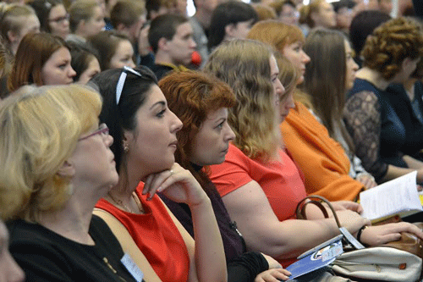
В феврале 2016 года на базе ГБПОУ НАО «Ненецкий аграрно-экономический техникум имени В.Г. Волкова» прошла V Межрегиональная научно-практическая конференция «Наука. Профессиональное образование. Производство». В рамках конференции состоялись: пленарное и секционные заседания (8 секций: «Менеджмент и экономика», «История и гуманитарные дисциплины», «Технология и безопасность жизнедеятельности», «Педагогика и психология», «Экология и право», Ветеринария и здоровый образ жизни», «Естественные науки и ИКТ», «Методика преподавания дисциплин в учебном процессе»). На секциях было представлено 86 докладов. Участниками конференции стали педагогические работники образовательных организаций, обучающиеся ПОО, представители органов государственной власти и местного самоуправления, работники предприятий и учреждений, сотрудники научных учреждений.
В рамках данного мероприятия также были заслушаны доклады участников V окружной научно-практической конференции работников профессионального образования Ненецкого автономного округа (в связи с неблагоприятной эпидемиологической обстановкой в Ненецком автономном округе сроки данной конференции были изменены). Доклады подготовили 40 педагогических работников.
15 апреля 2016 года на базе ГБПОУ НАО «Нарьян-Марский социально-гуманитарный колледж имени И.П.Выучейского» прошла ХI окружная студенческая конференция «Я-специалист», основная цель которой -стимулирование самостоятельной научно-исследовательской работы студентов, поиск и поддержка талантливых, интересующихся наукой студентов, повышение профессионального уровня подготовки молодых специалистов. В рамках конференции работало 7 секций («Информатика и экономика», «Педагогика», «Психология и социология», «Медицина и здоровый образ жизни», «Краеведение», «Культурология», «Технология и дизайн»), всего прозвучало более 50 выступлений.
На 2016-2017 учебный год запланировано проведение следующих мероприятий:

Мероприятие | Формат | Целевая  аудитория | Предварительные даты
«Наука. Профессиональное образование.Производство»  (ГБПОУ НАО «НАЭТ имени В.Г. Волкова») | Межрегиональная научно-практическая конференция | научные сотрудники, преподаватели, обучающиеся образовательных организаций | 8 февраля 2017 г.
Региональный конкурс учебно-исследовательских работ «XI Малые Аввакумовские чтения»  (ГБУК «Ненецкий краеведческий музей») | направленность конкурса – регионально-краеведческая | молодые люди  в возрасте  от 14 до 25 лет | март 2017 г.
«Я – специалист»  (ГБПОУ НАО  «НМСГК имени И.П. Выучейского») | XII окружная студенческая научная конференция | обучающиеся, выпускники  ПОО | 14 апреля 2017 г.
В 2015-2016 учебном году в ПОО была организована работа по следующим единым методическим темам:
- «Пути оптимизации учебно-воспитательного процесса в колледже в условиях работы по ФГОС» (ГБПОУ НАО «Нарьян-Марский социально-гуманитарный колледж имени И.П.Выучейского»);
- «Система оценивания общих и профессиональных компетенций обучающихся и развитие механизмов контроля качества подготовки специалистов» (ГБПОУ НАО «Ненецкий аграрно-экономический техникум имени В.Г. Волкова»);
- «Формирование общих и профессиональных компетенций обучающихся путём совершенствования образовательной среды училища как одного из важнейших условий подготовки высококвалифицированных работников» (ГБПОУ НАО «Ненецкое профессиональное училище»).

Развитие олимпиадного движения

В целях выявления и развития у обучающихся ПОО творческих способностей и интереса к научно-исследовательской деятельности, создания условий для интеллектуального развития обучающихся, повышения мотивации к изучению общеобразовательных предметов в 2015-2016 учебном году в Ненецком автономном округе впервые прошла региональная олимпиада по 5 общеобразовательным предметам (русский язык, математика, история, естествознание, основы безопасности жизнедеятельности).
Олимпиада проводилась в два этапа: организатором первого этапа выступили ПОО, второго этапа (регионального) – НРЦРО.
Число участников олимпиады, с учётом участия обучающихся по нескольким предметам, составило:
- в первом (внутреннем) этапе – 396 человек;
- во втором (региональном) этапе - 50 человек.
Всего в первом (внутреннем) этапе олимпиады приняли участие 183 человека (61 % от общего количества первокурсников, принятых на базе основного общего образования, обучающихся очно), во втором (региональном) этапе – 41 человек (14 % от общего количества первокурсников, принятых на базе основного общего образования, обучающихся очно).
По результатам олимпиады выявлены:
- ГБПОУ НАО «Нарьян-Марский социально-гуманитарный колледж имени И.П. Выучейского» - 2 победителя, 4 призёра;
- ГБПОУ НАО «Ненецкий аграрно-экономический техникум имени В.Г. Волкова» - 1 победитель, 5 призёров;
- ГБПОУ НАО «Ненецкое профессиональное училище» - 1 призёр.
В целях выявления наиболее одарённых и талантливых обучающихся ПОО, повышения качества профессиональной подготовки специалистов среднего звена (квалифицированных рабочих, служащих), дальнейшего совершенствования их профессиональной компетентности, реализации творческого потенциала обучающихся был проведён региональный этап Всероссийской олимпиады профессионального мастерства обучающихся по 5 специальностям среднего профессионального образования (09.02.05 Прикладная информатика (по отраслям), 19.02.10 Технология продукции общественного питания, 38.02.01 Экономика и бухгалтерский учёт (по отраслям), 40.02.01 Право и организация социального обеспечения, 49.02.01 Физическая культура) и 2 профессиям (23.01.03 Автомеханик, 43.01.02 Парикмахер).
В качестве членов жюри были привлечены работодатели, информация была размещена на официальных сайтах ПОО, в окружных средствах массовой информации.

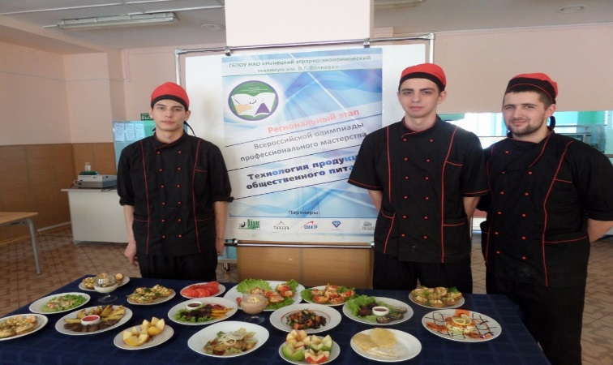

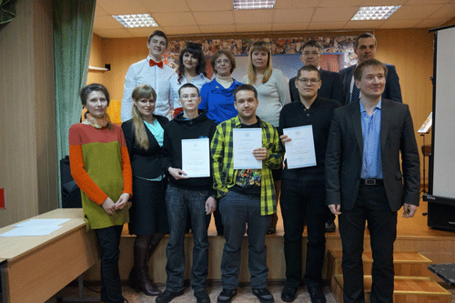

Общее число участников олимпиады составило: на начальном этапе - 124 обучающихся, на региональном этапе - 31 обучающийся. По результатам выявлены 7 победителей и 14 призёров.

Об участии в мероприятиях, проводимых в рамках движения WORLDSKILLS RUSSIA (WRS RUSSIA)
WRS - это международное некоммерческое движение, целью которого является повышение престижа рабочих профессий и развитие профессионального образования путём гармонизации лучших практик и профессиональных стандартов во всём мире посредством организации и проведения конкурсов профессионального мастерства, как в каждой отдельной стране, так и во всём мире в целом.
В целях исполнения поручений Президента Российской Федерации от 21.09.2015 № Пр-1921 при Департаменте создана рабочая группа по созданию специализированного центра компетенции «Поварское дело» в соответствии со стандартами WRS Russia (состав утверждён распоряжением Департамента образования, культуры и спорта Ненецкого автономного округа от 01.02.2016 № 62-р).
В 2015-2016 учебном году представители Ненецкого автономного округа приняли участие в мероприятиях, проводимых в рамках движения WRS Russia:
- март 2016 года – Открытый межрегиональный чемпионат «Молодые профессионалы» по стандартам WRS, г. Владимир (компетенция «Поварское дело», ГБПОУ НАО «Ненецкий аграрно-экономический техникум имени В.Г. Волкова». Результат участия – 67,3 балла (вне конкурса));

- апрель 2016 года – Открытый отборочный чемпионат WRS Russia, г. Санкт-Петербург (компетенция «Дошкольное воспитание, ГБПОУ НАО «Нарьян-Марский социально-гуманитарный колледж имени И.П. Выучейского». Результат участия – 3 место (вне конкурса));

- апрель 2016 года – конкурс профессионального мастерства «Аrctic Skills», г. Дудинка, ГБПОУ НАО «Нарьян-Марский социально-гуманитарный колледж имени И.П. Выучейского». Результат участия – 3 место).
- май 2016 года – обучение преподавателей (мастеров производственного обучения) по программе повышения квалификации базового центра профессиональной подготовки, переподготовки и повышения квалификации рабочих кадров Союза «Агентство развития профессиональных сообществ и рабочих кадров «WRS Russia» (компетенция «Поварское дело») – первый модуль. Участники – преподаватели ГБПОУ НАО «Ненецкий аграрно-экономический техникум имени В.Г. Волкова» и ГБПОУ НАО «Ненецкое профессиональное училище». Второй модуль обучения пройдёт в октябре-ноябре 2016 года (г. Санкт-Петербург, студия Ильи Лазерсона).

Трудоустройство выпускников

В целях исполнения поручения Минобрнауки России (письмо от 25 февраля 2015 года «О мерах по трудоустройству»), в Ненецком автономном округе на базе ГБПОУ НАО «Нарьян-Марский социально-гуманитарный колледж имени И.П.Выучейского» создан Базовый центр содействия трудоустройству выпускников ПОО в Ненецком автономном округе. Распоряжением Департамента образования, культуры и спорта Ненецкого автономного округа от 21.04.2015 № 415-р утверждено Положение о Базовом центре. Сферой деятельности Базового центра является содействие трудоустройству выпускников ПОО Ненецкого автономного округа, их социально-психологической адаптации к условиям современного рынка труда, овладению методикой поиска работы.
В 2015-2016 учебном году продолжили работу Центры (службы) содействия трудоустройству выпускников, созданные в каждой ПОО, были организованы встречи обучающихся с потенциальными работодателями:
- ГБПОУ НАО «Нарьян-Марский социального гуманитарный колледж имени И.П. Выучейского»: ГБУ НАО «Ненецкая компания электросвязи», ТПП «Лукойл-Севернефтегаз», ООО «Тарасофт», ООО «Юнит-Коми», ООО АВИ ГК «Натали», ООО «Азимут», образовательные организации и др. В мае 2016 года организована работа Комиссии по предварительному трудоустройству выпускников колледжа;
- ГБПОУ НАО «Ненецкий аграрно-экономический техникум имени В.Г. Волкова»: Нарьян-Марское городское потребительское общество, ООО «Торговый дом «Хороший», Нарьян-Марское отделение ПАО «Сбербанк России», отделение ПФР по НАО, ГКУ НАО «Отдел социальной защиты населения», ИП Арешко В.И. (кафе «Фрегат»), ООО «Азимут», СПК РК «Андег», ОАО «Мясопродукты», ОАО «Вита», ГУП НАО «Ненецкая агропромышленная компания», КУ НАО «Центр природопользования и охраны окружающей среды», Нарьян-Марское МУ ПОК и ТС и др.;
- ГБПОУ НАО «Ненецкое профессиональное училище» - проведён «круглый стол» с главами муниципальных образований Заполярного района.
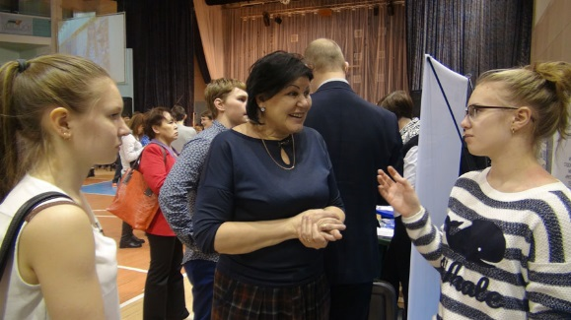
В течение 2015/2016 учебного года осуществлялось взаимодействие ПОО с КУ НАО «Центр занятости населения», обучающиеся приняли участие в Ярмарке вакансий учебных и рабочих мест, проведённой данным учреждением в апреле 2016 года, а также в окружных Ярмарках вакансий учебных мест «Дни выпускника», организатором которой выступил Департамент (ноябрь 2015 года, март 2016 года).
По предварительной оценке ПОО, удельный вес численности выпускников очного отделения 2016 года, трудоустроившихся по полученной профессии (специальности), составит 41 %.

Взаимодействие с работодателями: социальное партнёрство

В рамках реализации ФГОС СПО между ПОО и организациями, предприятиями Ненецкого автономного округа заключены договоры социального партнёрства, работодатели принимают участие в разработке программ (модулей), проведении итоговой государственной аттестации, конкурсов профессионального мастерства, организуются производственная практика обучающихся, практические и лабораторные занятия.
Заключены 53 соглашения о сотрудничестве между работодателями и ПОО.
Численность обучающихся ПОО, прошедших практику у работодателей составила: в 2015 году – 608 человек, в 2016 году – 610 человек.
Председателями государственных экзаменационных комиссий ПОО в 2016 году стали 15 представителей потенциальных работодателей (ГУП НАО «Ненецкая агропромышленная компания», ОАО «Вита», Нижне-Печорское потребительское общество, ООО «Азимут», ГУП НАО «Ненецкая компания электросвязи», ЗАО «Нарьян-Марагромпромэнерго», ОАО «Нарьян-Марский объединённый авиаотряд», МУП «Нарьян-Марское автотранспортное предприятие», ГБУ ДО НАО «ДЮЦ «Лидер», ГБУ ДО НАО «ДШИ п. Искателей» и др.
В 2015/2016 учебном году были организованы стажировки 26 преподавателей, мастеров производственного обучения ПОО на базе следующих учреждений: ООО «Стройуниверсал», ОАО «Нарьян-Марстрой», ЗАО «Агропромэнерго», общеобразовательные организации, Нарьян-Марское городское потребительское общество, ГУП НАО «Нарьян-Марская электростанция», ГБУЗ НАО «Ненецкая окружная больница», ГУП НАО «Ненецкая агропромышленная компания», ОАО «Вита», ГБУК «Ненецкий краеведческий музей», суд Ненецкого автономного округа, СПК коопхоз «Ерв», ОАО «Мясопродукты», ПО «Кооператор» (г.Няндома), ГБПОУ НАО «Ненецкий аграрно-экономический техникум имени В.Г. Волкова» и др.
В 2015/2016 учебном году подготовлено соглашение «О взаимодействии между Департаментом образования, культуры и спорта Ненецкого автономного округа, обществом с ограниченной ответственностью «Башнефть-Полюс» и ГБПОУ НАО «Ненецкое профессиональное училище» в сфере подготовки молодых специалистов для нужд нефтегазовой промышленности».

Многофункциональный центр прикладных квалификаций

В целях исполнения Указа Президента Российской Федерации от 07.05.2012 № 599 «О мерах по реализации государственной политики в области образования и науки» в структуре ГБПОУ НАО «Ненецкое профессиональное училище» в 2015/2016 учебном году продолжил функционировать многофункциональный центр прикладных квалификаций (далее – МФЦПК).

Основные направления деятельности МФЦПК - обеспечение потребности регионального рынка труда в квалифицированных кадрах по направлениям подготовки рабочих профессий путём реализации краткосрочных программ профессионального обучения.

Основные задачи МФЦПК:
- подготовка кадров с начальным (базовым) уровнем квалификации, подготовка по массовым профессиям и специальностям, востребованным на региональном рынке труда, в том числе по запросам КУ НАО «Центр занятости населения» или организаций Ненецкого автономного округа;
- обеспечение практико-ориентированной подготовки обучающихся по основным профессиональным образовательным программам путём реализации программ профессиональных модулей, проведения на базе МФЦПК производственной и учебной практик;
- повышение квалификации и (или) организация стажировок на рабочем месте педагогических кадров, отвечающих за освоение обучающимися дисциплин (модулей) профессионального цикла основной профессиональной образовательной программы, дополнительной профессиональной программы или программы профессионального обучения (по профилю МФЦПК).

Численность лиц, завершивших обучение в МФЦПК, составила 223 человека, в том числе:
- обученных по целевому заказу КУ НАО «Центр занятости населения» – 23 человека;
- обученных по заказу предприятий/организаций – 12 человек;
- обученных по договорам с физическими лицами – 188 человек.
Среди населения Ненецкого автономного округа наиболее востребованными в прошедшем учебном году стали программы профессиональной подготовки в сфере транспорта (водитель категории «В», переподготовка водителей с одной категории на другую, тракторист категории «В, С, Е», водитель внедорожных транспортных средств категории А1 (снегоход), водитель погрузчика и др.).

Воспитательная работа

В 2015/2016 учебном году проводилась многопрофильная воспитательная и организационная работа с обучающимися ПОО. За прошедший учебный год студенты приняли участие в более 500 мероприятий различной направленности.
Во всех ПОО классными руководителями совместно с мастерами производственного обучения, преподавателями проводились собрания групп, классные часы, составлялись планы индивидуально-профилактической работы с обучающимися «группы риска», работали Советы по профилактике.
В течение года продолжило развиваться студенческое самоуправление. Органы студенческого самоуправления созданы и активно действуют в каждом ПОО.
Формы работы, развивающие общую активность обучающихся:
ПОО | Численность
 | Старостат | Актив ПОО
ГБПОУ НАО «Ненецкий аграрно-экономический техникум имени В.Г. Волкова» | 29 | 155
ГБПОУ НАО «Нарьян-Марский социально-гуманитарный колледж имени И.П. Выучейского» | 13 | 17
ГБПОУ НАО «Ненецкое профессиональное училище» | 11 | 25
Всего задействовано обучающихся: | 53 | 197
В марте 2016 года прошёл окружной Слёт органов ученического и студенческого самоуправления, в котором приняли участие представители ПОО.
Назначен председатель Совета обучающихся Ненецкого автономного округа «Стимул», созданном при Департаменте.
В общежитиях ПОО также работают Советы общежитий, которые совместно с воспитателями организуют активную жизнь студентов. В 2015 -2016 учебном году в общежитиях ПОО проживало 367 обучающихся:

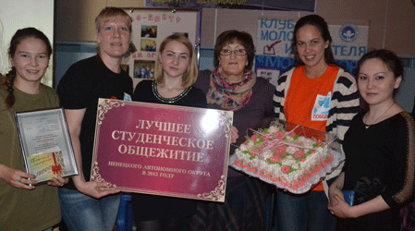
В 2015/2016 учебном году прошёл окружной конкурс на звание «Лучшее студенческое общежитие», победителем которого стало общежитие ГБПОУ НАО «Нарьян-Марский социально-гуманитарный колледж имени И.П. Выучейского».
Важной частью воспитательного процесса во всех ПОО является гражданско-патриотическое воспитание, которое представляет собой систематическую и целенаправленную деятельность по формированию у обучающихся патриотического сознания, чувства верности своему Отечеству, готовности к выполнению гражданского долга. Реализация данного направления осуществляется через следующие мероприятия: классные часы, посвящённые героям войны, участие в акции «Георгиевская ленточка», военно-спортивных играх, дискуссиях, диспутах, возложение венков к памятникам, экскурсии в музей и др.
Работа по данному направлению осуществляется ПОО в соответствии со следующими федеральными и региональными документами: Концепцией федеральной системы подготовки граждан РФ к военной службе на период до 2020 года, утверждённой распоряжением Правительства РФ от 03.02.2010 № 134-р, Положением о подготовке граждан Российской Федерации к военной службе, утверждённом постановлением Правительства РФ от 31.12.1999 № 1441, государственной программы «Патриотическое воспитание граждан РФ на 2016-2020 годы», утверждённой постановлением Правительства РФ от 30.12.2015 № 1493, законом Ненецкого автономного округа «О патриотическом воспитании в Ненецком автономном округе» от 27.05.2015 № 75-оз, государственной программой Ненецкого автономного округа «Молодёжь Ненецкого автономного округа», утверждённой постановлением Администрации Ненецкого автономного округа от 22.10.2014 № 401-п, воспитательными программами ПОО военно-патриотической направленности и др.
В ГБПОУ НАО «Ненецкий аграрно-экономический техникум имени В.Г. Волкова» создан и активно функционирует военно-патриотический клуб «Белый. Участники клуба принимают участие в военно-спортивных играх, акциях, мероприятиях гражданско-патритической направленности. В марте 2016 года участники клуба совершили лыжный «марш-бросок», посвящённый памяти героев-земляков оленно-транспортных батальонов, участников Великой Отечественной войны, по маршруту: Нарьян-Мар-Ома-Вижас-Несь-Чижа-Кия-Шойна.
С 10 по 24 мая 2016 мая обучающиеся ПОО, граждане мужского пола, проходящие подготовку по основам военной службы, приняли участие в пятидневных учебных сборах.
Учебный план сборов выполнен в полном объёме. Проблемный вопрос, возникший при проведении сборов - время проведения сборов совпало с периодом организации производственной практики в ГБПОУ НАО «Ненецкое профессиональное училище», поэтому фактическая численность обучающихся, участвовавших в сборах, оказалась ниже, чем планировалась.
Учебные сборы проводились:
- на базе ПОО;
- на базе войсковой части № 12403 г. Нарьян-Мара;
- на базе ГБОУ ДО НАО «ДЮЦ «Лидер».
В 2015/2016 учебном году в ПОО функционировали кружки и спортивные секции:
ПОО | Количество кружков, секций в ПОО | Направленность  кружков, секций | Доля обучающихся  очного отделения, охваченных дополнительным образованием
ГБПОУ НАО «Ненецкий аграрно-экономический техникум имени В.Г. Волкова» | 22 | спорт,  творчество,  предметные кружки | 90 %
ГБПОУ НАО «Нарьян-Марский социально-гуманитарный колледж имени  И.П. Выучейского» | 10 | спорт,  творчество,  предметные кружки | 71 %
ГБПОУ НАО «Ненецкое профессиональное училище» | 7 | спорт,  творчество, в том числе техническое,  предметные кружки | 40 %
Всего: | 39

В 2 ПОО созданы и работают клубы по интересам:
- ГБПОУ НАО «Нарьян-Марский социально-гуманитарный колледж имени И.П. Выучейского» - клуб молодого избирателя «Мой выбор» (15 человек);
- ГБПОУ НАО «Ненецкий аграрно-экономический техникум имени В.Г. Волкова» - клуб молодого избирателя (15 человек), «Азбука жизни» (19 человек), Литературная гостиная (16 человек), «Подросток» (15 человек), «Лидер» (18 человек) и др. Свою деятельность осуществляет народный студенческий театр «Улыбка».

Дополнительное образование

Система дополнительного образования детей и повышение качества дополнительного образования
Возможность получения дополнительного образования обеспечивает 10 государственных организаций дополнительного образования, в которых занимаются более 5700 детей.
Удельный вес численности детей, получающих услуги дополнительного образования, в общей численности детей в возрасте от 5 до 18 лет составляет 74,9 % (без учета 3 часа физкультуры в рамках реализации ФГОС).

Численность занимающихся в организациях дополнительного образования детей по направленностям в 2015/2016 учебном году составила 6881 ребенок (с учетом детей, которые занимаются в двух и более кружках):

Направленность | % от общего числа
Художественная | 37,9
Физкультурно-спортивная | 50,7
Социально-педагогическая | 9,4
Техническая | 1,0
Туристко-краеведческая | 0,5
Естественнонаучная | 0,5

В сельской местности, вследствие отсутствия учреждений дополнительного образования, эта работа организуется через сеть общеобразовательных учреждений, в программах развития которых имеется раздел о реализации дополнительного образования детей.
В зависимости от наполняемости классов в государственных образовательных учреждениях среднего и основного образования НАО в 2015 году введено от 0,25 до 1,5 ставок по должности «педагог дополнительного образования» (всего 18,75 ставки педагога дополнительного образования).
Проведенный анализ показывает, что в сельской местности функционируют кружки различной направленности, в которых занимается – 1785 детей, их них занимаются в двух и более кружках – 514 детей.
Доля занимающихся детей по направленностям составила:

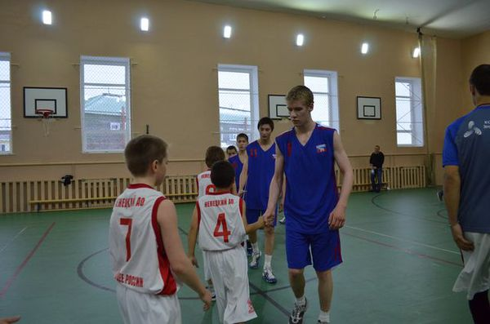
За последние 2 года в сельских населенных пунктах открылись физкультурно-оздоровительные комплексы, на базе которых действуют различные секции. Значительное место в организации досуга детей на селе имеют мероприятия, проводимые в рамках сетевого взаимодействия учреждений образования, культуры и спорта.
С целью расширения направлений дополнительных общеобразовательных программ и образовательных услуг, оказываемых образовательными организациями в области естественнонаучного, технического образования, исследовательской, проектной деятельности обучающихся разработаны и реализуются дополнительные общеобразовательные программы данной направленности. На данный момент это направление реализуется в ГБУ ДО НАО «Центр детского творчества г. Нарьян-Мара», ГБУ ДО НАО «ДДТ п. Искателей», ГБУ ДО НАО «ДДТ г. Нарьян-Мара»
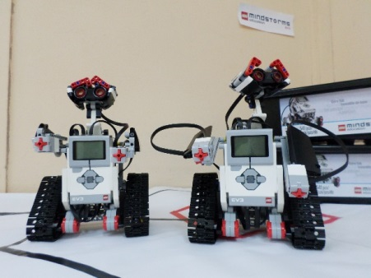
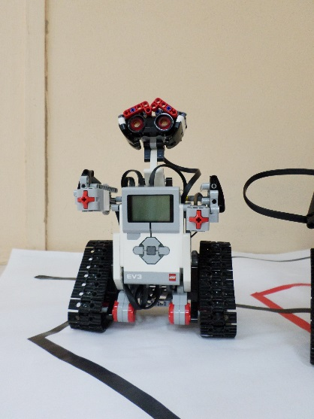
В ГБУ ДО НАО «Центр детского творчества г. Нарьян-Мара» реализуются дополнительные общеобразовательные программы: «Умелые руки», «Юный токарь», «Художественная обработка древесины». С февраля 2016 г. начата реализация программы технического творчества «Робототехника». Приобретено 2 учебно-методических комплекса на компьютерной основе. В апреле обучающиеся продемонстрировали первые роботы.
В регионе формируется сетевая модель дополнительного образования детей. Примерами взаимодействия является:
-взаимодействие общеобразовательных организаций общего и дошкольного образования города с организациями дополнительного образования спортивной направленности, на базе которых проводятся уроки и занятия физической культурой, реализуются программы дополнительного образования детей;
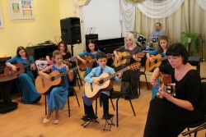
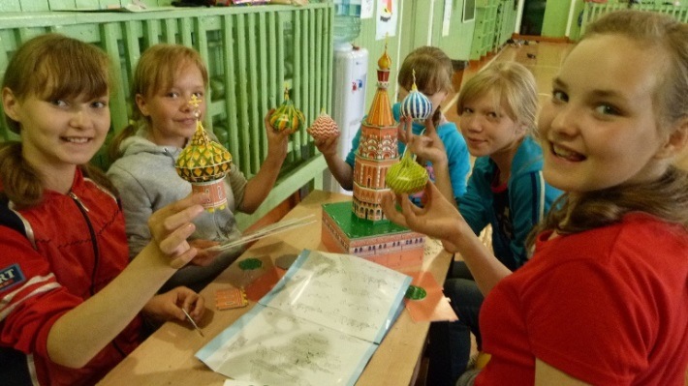
-ГБУ ДО НАО «Дом детского творчества г. Нарьян-Мара» организует работу автокласса и автогородка (в соответствии с графиком) для общеобразовательных организаций;

-взаимодействие с учреждениями культуры: ГБУК «Ненецкая центральная библиотека им. А.И. Пичкова», ГБУК «Ненецкий краеведческий музей», МКУ «Социально-культурный центр «Престиж» (с.Тельвиска).
В ГБУ ДО «ДШИ г. Нарьян-Мара» и ГБУ ДО «ДШИ п. Искателей» реализуются дополнительные предпрофессиональные общеобразовательные программы в области музыкального и художественного искусства.
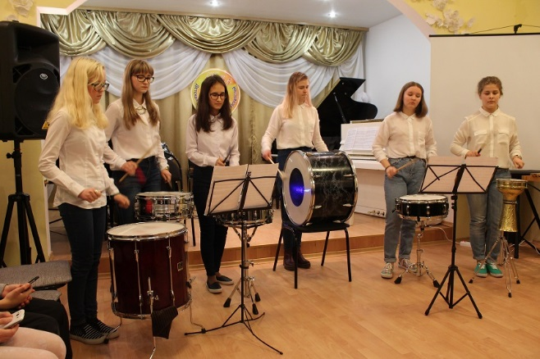
Ежегодно на базе Детских школ искусств региона проводятся мастер-классы ведущими преподавателями и музыкантами Московской консерватории, академии им. Гнесиных, Архангельского музыкального колледжа и других учебных заведений культуры и искусства страны. С 2015 году Детские школы искусств сотрудничают с Уральским музыкальным колледжем, педагоги которого приезжают для проведения мастер-классов и прослушивания детей.
В большей степени услугами дополнительного образования пользуются подростки в возрасте от 10 до 14 лет. Дети этого возраста составляют 39 % от общего количества детей, что, несомненно, является позитивным фактором, так как занятость подростков данного возраста в учреждениях дополнительного образования детей сокращает пространство для девиаций.
О результативности обучения детей в дополнительном образовании судят, прежде всего, по итогам их участия в конкурсах, смотрах, соревнованиях и по получению спортивных разрядов, награждению грамотами и другими знаками отличия.
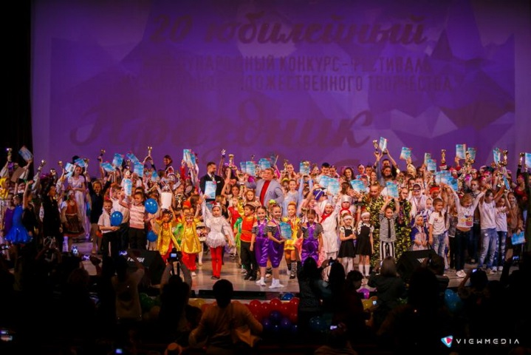
Значимым результатом деятельности учреждений дополнительного образования являются победы, участие обучающихся во всероссийских, международных мероприятиях.
По итогам 2015/2016 года численность учащихся, принявших участие в мероприятиях творческой направленности разного уровня (конкурсах, фестивали, соревнования, конференции и т.д.) составила 114,7%. от общей численности детей, охваченных дополнительным образованием. Из них 586 детей стали победителями и призёрами мероприятий разного уровня.

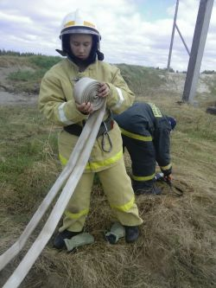
Количество массовых мероприятий, проведенных организациями дополнительного образования, более 150.
Главная особенность учреждений дополнительного образования детей состоит в том, что обеспечение личностной целостности происходит именно за счет социально-профессиональных проб, позволяющих выстроить образ будущей своей индивидуальной жизнедеятельности. В задачи учреждений дополнительного образования входит содействие в профессиональном самоопределении учащихся.
Проведенный анализ показал, что обучающиеся в достаточном количестве выбирают своей профессией направление, по которым обучались в организациях дополнительного образования: спорт, архитектура, дизайн, режиссура, актерское мастерство, музыкальное искусство и т.д.
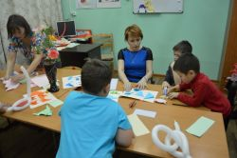
Более 70 % педагогических работников организаций дополнительного образования региона составляют выпускники этих организаций.
Совершенствование кадрового обеспечения системы дополнительного образования реализуется через стимулирование профессионального и личностного роста педагогов, привлечение молодых кадров, за счет развития системы конкурсов педагогического мастерства, форм подготовки специалистов дополнительного образования на всех уровнях профессионального образования.
В системе дополнительного образования детей осуществляют деятельность 184 педагогических работника.
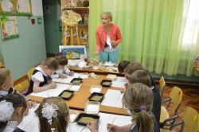
Удельный вес численности педагогических и руководящих работников организаций дополнительного образования, прошедших переподготовку или повышение квалификации в общей численности педагогических работников дополнительного образования в 2015/2016 учебном году составил 40 %.
Около 55 % педагогов имеют высшее образование, высшую и первую квалификационную категорию имеют 62 % педагогических кадров.
Высшее образование имеют 107 педагогических работников.
32 педагога имеют статус молодой специалист, 75 педагогических работников имеют стаж более 20 лет. В ноябре 2015 года 6 молодым специалистам организаций дополнительного образования региона выплачена единовременная выплата (2-м молодым специалистам, окончившим образовательную организацию высшего профессионального образования по 500,0 тысяч рублей, 4-м молодым специалистам, окончившим образовательную организацию среднего профессионального образования по 300,0 тысяч рублей).
Создана система методического сопровождения образовательного процесса организаций дополнительного образования, которое осуществляет НРЦРО. Повышение педагогического и профессионального мастерства педагогов осуществляется системно и планово через различные формы: практические, проблемные, тематические семинары, мастер-классы, конференции, выставки, фестивали.
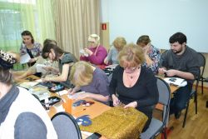
Для стимулирования педагогических работников, поддержки их творческого потенциала в рамках реализации государственной программы «Развитие образования в Ненецком автономном округе» раз в два года проводится региональный конкурс профессионального мастерства педагогов дополнительного образования «Сердце отдаю детям», цель которого – повышение профессионального мастерства и престижа труда педагога дополнительного образования. В заочном этапе конкурса приняло участие 17 педагогов дополнительного образования. 21, 22 апреля 2015 г. прошел очный этап конкурса, участниками которого стали 6 педагогов, по итогам оценивания конкурсных мероприятий заочного этапа
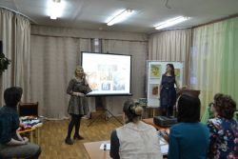
В 2017 году в рамках ежегодного регионального конкурса педагогического мастерства «Профессионал года – 2017» запланирована номинация «Сердце отдаю детям».
В мае 2016 года проведено методическое совещание с руководителями образовательных организаций, реализующих дополнительные общеобразовательные программы по разъяснению вопросов реализации Профессионального стандарта «Педагог дополнительного образования детей и взрослых» (далее – ПС), обсуждению вариантов внедрения ПС, методических рекомендаций Минобрнауки РФ по реализации ПС и подготовке кадров к реализации ПС. По итогам совещания определены основные направления деятельности по реализации ПС.
В целях реализации Концепции развития дополнительного образования детей, утвержденной распоряжением правительства РФ от 4 сентября 2014 года № 1726-р Департаментом образования, культуры и спорта НАО (21 января 2016 г. № 23-р) утвержден план мероприятий на 2016-2020 годы по реализации в Ненецком автономном округе Концепции развития дополнительного образования детей.
План направлен на реализацию государственной и региональной политики в области дополнительного образования детей с учетом региональных особенностей, определяется стратегию развития на перспективу.
4 февраля 2016 года в Собрании депутатов НАО состоялось заседание круглого стола «Развитие дополнительного образования в НАО» на котором были представлены план мероприятий на 2016-2020 годы по реализации в Ненецком автономном округе Концепции развития дополнительного образования детей, а также порядок определения нормативных затрат на оказание государственных услуг в сфере дополнительного образования организациям, подведомственным Департаменту(утвержден Приказом Департамента (от 29.12 2015 г. № 147).

Профилактика детского дорожно-транспортного травматизма

Работа Департамента в сфере профилактики детского дорожно-транспортного травматизма проводилась в соответствии с Федеральной целевой программой «Повышение безопасности дорожного движения в 2013-2020 годах» и в рамках реализации подпрограммы 2 «Повышение безопасности дорожного движения в Ненецком автономном округе в 2014-2020 годах» государственной программы Ненецкого автономного округа «Обеспечение общественного порядка, противодействие преступности, терроризму, экстремизму и коррупции в Ненецком автономном округе», утверждённой постановлением Администрации Ненецкого автономного округа от 30.10.2013 № 378-п.
По сведениям отдела ГИБДД УМВД России по НАО в 2015 году зарегистрировано 10 ДТП, в которых 10 несовершеннолетних получили ранения. Из них 1 ребёнок пострадал в качестве пассажира, 1 – в качестве водителя мопеда и 8 – в качестве пешеходов. В 2014 году зарегистрировано 6 ДТП, в которых 6 несовершеннолетних пострадавших. С начала 2016 года в округе 8 несовершеннолетних пострадали в ДТП. Таким образом, проблема детского дорожно-транспортного травматизма сохраняет свою актуальность.
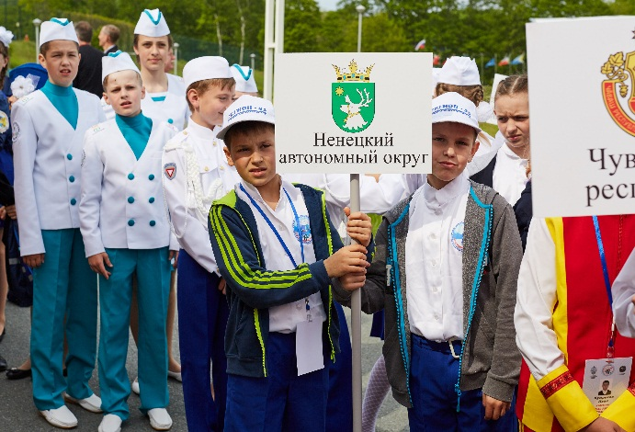
В целях применения усвоенных обучающимися знаний Правил дорожного движения, воспитания у них чувства социальной ответственности, культуры участника дорожного движения, профессиональной ориентации; широкого привлечения детей к организации пропаганды правил безопасного поведения на улицах и дорогах среди дошкольников, обучающихся младших и средних классов образовательных учреждений в 11 образовательных организациях Ненецкого автономного округа организована работа отрядов юных инспекторов движения (далее по тексту – ЮИД), из них: 10 отрядов ЮИД в общеобразовательных школах и 1 в образовательной организации дополнительного образования. Все отряды ЮИД стали участниками регионального этапа Всероссийского конкурса юных инспекторов движения «Безопасное колесо – 2016». Победившая в региональном этапе Всероссийского конкурса юных инспекторов движения «Безопасное колесо-2016», приняла участие во Всероссийском этапе в г. Владивостоке.
Работа с отрядами ЮИД на региональном уровне организована в соответствии с Методическими рекомендациями по организации работы по профилактике детского дорожно-транспортного травматизма в образовательных организациях Ненецкого автономного округа, утверждёнными Департаментом образования, культуры и спорта НАО от 25.12.2015 г. и Методическими рекомендациями по оборудованию зон для проведения занятий по ПДД и использованию ЭОР при проведении занятий в образовательных организациях, утверждёнными на региональном методическом объединении по безопасности дорожного движения при НРЦРО от 23.03.2016 г.
Подготовка педагогов к работе с отрядами ЮИД осуществляется Департаментом во взаимодействии с отделом ГИБДД УМВД России по НАО, на базе НРЦРО путём организации семинаров, курсов повышения квалификации, работы методического объединения по безопасности дорожного движения.
В рамках соглашения о взаимодействии в области социально-экономического сотрудничества между Администрацией Ненецкого автономного округа и обществом с ограниченной ответственностью «Нефтяная Компания ВОСТОК НАО» от 28 марта 2015 года в 2016 году были приобретены 22 мобильных автогородка юного пешехода.
Мобильный автогородок представляет собой комплекс технических средств и учебно-методических пособий, позволяющий быстро сформировать площадку по обучению правилам дорожной безопасности на любой необустроенной территории.
Комплектация мобильных автогородков следующая:
- имитация проезжей части;
- перекрёсток площадью 30 кв. м.;
- 4 электрифицированных светофора;
- 10 дорожных знаков.
На территории 2 образовательных организаций (ГБОУ НАО «Средняя школа №1» и ГБПОУ НАО «Ненецкое профессиональное училище») расположены автогородки, которые используются для реализации профессиональных программ подготовки водителей транспортных средств категорий «А», «В», «С».
Территориально на базе 1 общеобразовательной организации (ГБОУ НАО «Средняя школа №5») для проведения практических занятий по обучению несовершеннолетних безопасному движению на дорогах и улицах в период весенних и осенних месяцев, а также во время работы летних оздоровительных лагерей при школах, функционирует открытый автогородок.
В целях формирования негативного отношения к правонарушениям в сфере дорожного движения, формирования у детей навыков безопасного поведения на дорогах, повышения культуры вождения в течение отчётного учебного года в сотрудничестве с окружным отделом ГИБДД Департаментом и подведомственными образовательными организациями проведено 186 массовых мероприятий, направленных на пропаганду безопасности дорожного движения среди несовершеннолетних участников дорожного движения. Продолжается работа по организации и проведению информационно-пропагандистских кампаний по безопасности дорожного движения. Активное участие в организации и проведении профилактических акций (например, «Акция весенней безопасности», «Засветись, стань заметнее!», «Автокресло – детям!», Интернет-акция «Добрый знак», «Час дорожной грамотности» и др.) принимают обучающиеся образовательных организаций и представители молодёжи города и округа.
Продолжается информационно-просветительская работа с родителями:
- тематические родительские собрания с приглашением сотрудников ГИБДД в образовательных организациях;
- обучающие занятия по правилам дорожного движения для детей и их родителей в общеобразовательных и дошкольных образовательных организациях;
- привлечение родителей к участию в конкурсах и профилактических акциях;
- мероприятия по награждению родителей, проявивших активность в профилактической работе по предупреждению случаев детского дорожно-транспортного травматизма и др.
Образовательные организации Ненецкого автономного округа принимают участие во Всероссийских акциях (например, в масштабной информационно-пропагандистской кампании по безопасности дорожного движения «Держи дистанцию!», в ежегодной профилактической акции «Внимание, дети!» и др.)
Все мероприятия освещаются в региональных средствах массовой информации, на официальных сайтах образовательных организаций, в социальных сетях Интернета.

Профилактика безнадзорности и правонарушений несовершеннолетних, в том числе экстремистских проявлений в молодёжной среде

С целью комплексного решения проблем профилактики безнадзорности, правонарушений и антиобщественных действий, асоциальных явлений несовершеннолетних в 2015/2016 учебном году проведены мероприятия, направленные на решение различных задач.
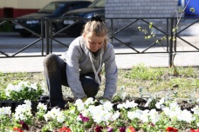
В рамках межведомственного взаимодействия в течение учебного года представители органов образования и родительских комитетов образовательных организаций приняли участие в совместных со всеми органами и учреждениями системы профилактики рейдах, таких, как «Подросток», «Семья», «Комендантский час», «Алкоголь и подросток», «Ребёнок на дороге».
Реализуются полномочия, предусмотренные подпунктом 4 пункта 1 статьи 14 Федерального закона от 24 июня 1999 г. № 120-ФЗ, в части ведения учёта несовершеннолетних, не посещающих или систематически пропускающих занятия в образовательных организациях по неуважительным причинам. Ведётся последовательная работа по внедрению межведомственной системы учёта контингента обучающихся по основным и дополнительным образовательным программам. Большое значение придаётся вопросам организации занятости, отдыха и оздоровления несовершеннолетних, в том числе состоящих на учёте в органах внутренних дел, КДН и ЗП. Эффективной формой профилактики является приобщение несовершеннолетних к труду. В целях организации летнего трудоустройства несовершеннолетних окружными работодателями в 2016 году было предоставлено 350 рабочих мест для трудоустройства несовершеннолетних граждан. Подростки работали уборщиками производственных помещений, рабочими по благоустройству территории населённых пунктов, почтальонами, дворниками, культорганизаторами и др. Приоритетным правом при трудоустройстве на временную работу пользовались дети-сироты, дети, оставшиеся без попечения родителей, подростки из многодетных, неполных и неблагополучных семей, а также состоящие на учёте в муниципальных КДН и ЗП и органах внутренних дел.
В образовательных организациях организована комплексная воспитательная работа, которая, в том числе предусматривает проведение мероприятий, направленных на формирование законопослушного поведения, ценностных ориентаций и нравственных представлений у обучающихся, профилактику девиантного поведения в детской и подростковой среде, правонарушений среди несовершеннолетних.
Значительную роль в работе по профилактике правонарушений в среде учащихся играют советы профилактики школ. В профилактическую работу активно включаются представители попечительских советов школ и ученического самоуправления (Совет школы, Совет старшеклассников и др.).
В штатном расписании общеобразовательных организаций имеются ставки специалистов социально-психологических служб: педагогов-психологов и социальных педагогов. В отчётном учебном году, например, на каждого специалиста приходилось примерно 200 обучающихся, это позволяет реализовывать планы повышения эффективности индивидуальной воспитательной работы с обучающимися «группы риска». Согласно планам осуществляется:
- практическая психолого-педагогическая поддержка детей «группы риска»;
- разрабатываются и внедряются новые подходы к учебно-воспитательному процессу;
- обеспечивается социально-правовая защита несовершеннолетних и др.
С целью вовлечения в учебно-воспитательный процесс родителей (законных представителей), пропаганды семейных ценностей, укрепления семейных отношений, роста родительской ответственности проводятся различные по форме и содержанию мероприятия:
- тематические родительские собрания (в течение учебного года родительскими собраниями охвачены обычно 80% всех родителей обучающихся);
- музыкальные праздники, торжественные мероприятия и развлечения с привлечением родителей, членов семей (в течение года привлекаются 80% родителей в дошкольных образовательных организациях и образовательных организациях дополнительного образования, и 65 % родителей обучающихся общеобразовательных организаций);
- проектная деятельность: проекты «Моя семья», «Моя родословная», «Семейный альбом», «Семейная реликвия» и др. (обычно в течение учебного года проектной деятельностью охвачены 100% обучающихся и 65% всех родителей);
- спортивные (оздоровительные) мероприятия (в течение учебного года согласно планам воспитательной работы, а также программам воспитания и социализации в школах, 60% родителей становятся участниками тех или иных спортивных мероприятий) и др.
Информация о лучших практиках образовательных организаций, направленных на формирование семейных ценностей, размещается на официальных сайтах образовательных организаций, в региональных СМИ, на официальных страницах в социальных сетях Интернета.
С целью формирования у детей и молодёжи толерантного отношения к лицам иной национальности, уважения традиций и обычаев различных народов в образовательных организациях проводятся различные мероприятия: лекции, беседы, научно-практические семинары, концерты, встречи с представителями региональных землячеств и др. В отчётном учебном году более 95% всех обучающихся возрастной категории от 14 до 18 лет приняли участие в подобных мероприятиях.
Примеры некоторых массовых мероприятий:
- спектакль «Белая акация» (в ГБПОУ НАО «НАЭТ имени В.Г. Волкова»);
- мероприятия в рамках годовщины присоединения Крыма к РФ;
- Ярмарки милосердия в общеобразовательных организациях;
- концерты-лекции для родителей и детей и выставки декоративно-прикладного искусства в образовательных организациях дополнительного образования;
- встречи с общественными организациями (землячествами);
- участие в региональных праздниках «Живи, традиция», «Литературный венок России», выставки-квеста «Мойдан Шор» и др.
В общеобразовательных организациях продолжается изучение школьного предмета «Основы религиозной культуры и светской этики» обучающимися 4 классов. Кроме того, с начала 2015/2016 учебного года обучающиеся 5 классов в рамках внеурочной деятельности (17 часов) изучают предмет «Основы духовно-нравственной культуры народов России».
С целью организации профилактической работы по выявлению обучающихся образовательных организаций, в образе жизни либо в поведении которых появились признаки радикальных религиозных взглядов, во все подведомственные общеобразовательные и профессиональные образовательные организации, а также в ГБУ НАО «Региональный центр молодёжной политики и военно-патриотического воспитания молодёжи» письмом Департамента образования, культуры и спорта НАО №4441 от 23.05.2016 г. направлены методические рекомендации по внедрению программ психолого-педагогического сопровождения детей из семей участников религиозно-экстремистских объединений и псевдорелигиозных сект деструктивной направленности и методические материалы для педагогических и управляющих работников образовательных организаций по противодействию распространения экстремизма в молодёжной среде, разработанные Департаментом государственной политики в сфере воспитания детей и молодёжи Министерства образования и науки РФ во исполнение пункта 3.2 протокола заседания Правительственной комиссии по профилактике правонарушений от 29 декабря 2015 г. № 4. Дополнительно руководителям и педагогическим работникам даны рекомендации по использованию указанных материалов.
В тесном взаимодействии с правоохранительными органами по совместной профилактической работе в данном направлении работают специалисты ГБУ НАО «Региональный центр молодёжной политики и военно-патриотического воспитания молодёжи»: мониторинг страниц детей и молодёжи в социальных сетях, презентации и памятки для педагогов, анкетирование молодёжи по проблемам толерантности в межнациональных отношениях, привлечение к проблеме волонтёров и др. Все действия специалистов согласованы с Отделом в НАО регионального управления ФСБ России по Архангельской области.
Организация работы по использованию в образовательных организациях произведений антитеррористической направленности (научно-популярного, документального и художественного характера) осуществляется согласно рекомендациям Минобрнауки РФ и перечню «100 книг» по истории, культуре и литературе народов Российской Федерации, в соответствии с Указом Президента Российской Федерации от 07.05.2012 № 602 «Об обеспечении межнационального согласия». Рекомендованная художественная литература используется в учебном процессе на уроках школьных предметов «Литература», «История», «Русский язык», на тематических уроках в школьных библиотеках, а также во внеурочной и внеклассной деятельности.
На официальных сайтах образовательных организаций и на официальной странице «Профилактика» в социальной сети «Вконтакте» размещена ссылка на список запрещённых экстремистских материалов на сайте Министерства юстиции России.

Профилактика зависимого поведения несовершеннолетних

Реализация региональной политики антинаркотической направленности осуществляется в образовательных организациях за счёт мероприятий, направленных на первичную или «скрытую» профилактику. В 2015/2016 учебном году для обучающихся образовательных организаций проведено всего 1184 мероприятия антинаркотической направленности, в которых приняли участие 8385 человек.
Во исполнение приказа Министерства образования и науки Российской Федерации от 16 июня 2014 г. N 658 г. Москва «Об утверждении Порядка проведения социально-психологического тестирования лиц, обучающихся в общеобразовательных организациях и профессиональных образовательных организациях, а также в образовательных организациях высшего образования», на основании приказа Департамента образования, культуры и спорта Ненецкого автономного округа от 22.06.2015 №99 «О социально-психологическом тестировании обучающихся в общеобразовательных организациях и профессиональных образовательных организациях Ненецкого автономного округа на предмет немедицинского потребления наркотиков и других токсических средств» и «Методических рекомендаций по организации и проведению социально-психологического тестирования обучающихся в общеобразовательных организациях и профессиональных образовательных организациях Ненецкого автономного округа на предмет немедицинского потребления наркотиков и других токсических веществ» (утверждены распоряжением Департамента образования, культуры и спорта Ненецкого автономного округа от 20.07.2015 №672-р) в октябре-ноябре 2015 года проведён первый этап тестирования (социально-психологического). Целью представленного исследования является изучение проблем алкоголизма, употребления наркотических средств и психоактивных веществ в среде подростков и молодёжи образовательных организаций Ненецкого автономного округа. В тестировании приняло участие 2300 человек в возрасте от 12 лет и старше, что составляет 61,4% от общего количества обучающихся, подлежащих тестированию в образовательных организациях НАО в 2015-2016 учебном году.
В результате проведённых исследований можно проследить «группу риска» среди респондентов, принявших участие в тестировании, т.е. обучающихся и студентов Ненецкого автономного округа, склонных к употреблению наркотических и токсических веществ: в целом 26,0% респондентов от общего количества, принявших участие в социально-психологическом тестировании, относятся к «группе риска» (склонные к употреблению наркотических и токсических веществ). В связи с обозначенными выше проблемами наркотизации участников образовательного процесса в Ненецком автономном округе сформулированы рекомендации по профилактике асоциального поведения в образовательных организациях разного типа и вида. Положительной и актуальной практикой региона считаем социально-психологическое сопровождение обучающихся группы риска, выявленных при проведении социально-психологического тестирования. Например, в 2014-2015 учебном году специалистами подведомственного Департаменту образования, культуры и спорта НАО учреждения разработан тренинг для подростков, направленный на профилактику ПАВ, и методические рекомендации по его проведению педагогами образовательных организаций. Цель тренинговых занятий: развитие и укрепление в молодёжной среде ценностей здорового образа жизни; расширение знаний обучающихся о себе, своих возможностях и способностях; развитие умений ориентироваться в мире взрослых, занимать активную жизненную позицию, преодолевать трудности адаптации в современном обществе. Тренинговые занятия были реализованы специалистами социально-психологических служб образовательных организаций с обучающимися в возрасте от 14 лет, мероприятиями охвачено 64% всех обучающихся данной возрастной категории.
По итогам социально-психологического тестирования в 2015/2016 учебном году с обучающимися группы риска вновь работали педагоги-психологи. Согласно плану мероприятий по организации и проведении профилактической работы с обучающимися группы «социального риска», выявленной по результатам социально-психологического тестирования в 2015-2016 учебном году, реализованы следующие мероприятия:
- анализ проведения в регионе социально-психологического тестирования обучающихся. Анализ направлен в образовательные организации, представлен и обсуждён на педагогических советах и общешкольных родительских собраниях;
- по итогам социально-психологического тестирования в образовательных организациях была реализована профилактическая программа "Здоровая России - Общее дело". Она представляет собой удобный алгоритм проведения интерактивных занятий с использованием технологии РКМ (развития критического мышления) по первичной профилактике употребления ПАВ. В содержание программы включены 4 интерактивных занятия с высокой степенью эффективности информирования о пагубности воздействия алкоголя, табака и других ПАВ на здоровье человека с последующим коллективным обсуждением видеофильмов "Секреты манипуляции. Алкоголь", "Секреты манипуляции. Табак", "История одного обмана", "День рождения". Программа "Здоровая Россия - Общее дело" предусматривает профилактику употребления ПАВ, формирует культуру здоровья, понимание ценности здорового образа жизни, навыки эффективной социальной адаптации среди несовершеннолетних и молодёжи Ненецкого автономного округа, свободных от употребления алкоголя, табака и любых других психоактивных веществ. Профилактической программой охвачено 72% обучающихся выявленной группы риска;
- по итогам социально-психологического тестирования специалистами разработаны рекомендации для учителей, классных руководителей по организации профилактической работы в образовательных организациях.
Эффективность принятых мер, направленных на организацию и проведение профилактической работы по итогам социально-психологического тестирования в 2014-2015 учебном году, подтверждается следующими итоговыми показателями в 2015-2016 учебном году:
- увеличилось количество участников социально-психологического тестирования (на 7%);
- снижен процент обучающихся, составляющих группу «социального риска», выявленную в рамках социально-психологического тестирования (на 2,8%).

Развитие системы психолого-педагогического и медико-социального сопровождения детей и подростков. Создание и развитие служб медиации

С целью разрешения конфликтных ситуаций между участниками образовательного процесса, родителями и детьми, предусмотренных Концепцией развития до 2017 года сети служб медиации, утверждённой распоряжением Правительства Российской Федерации от 30 июля 2014 г. № 1430-р, на основании методических рекомендаций Минобрнауки России по организации служб школьной медиации в образовательных организациях в школах идёт последовательная работа по созданию школьных служб примирения.
Количество обученных по программе «Восстановительная медиация. Школьная служба примирения «Круги сообщества» (в 2013 году) – 12 специалистов социально-психологических служб общеобразовательных организаций.
В целях реализации основных направлений Национальной стратегии действий в интересах детей на 2012-2017 годы, утверждённой Указом Президента Российской Федерации от 1 июня 2012 года №761, в целях организации школьных служб примирения, направленных на разрешение конфликтов в образовательных учреждениях, профилактику правонарушений детей и подростков, улучшение отношений в школьном коллективе, разработан Международный дистанционный информационно-образовательный проект «Медиация в образовании» (далее по тексту – Проект). Учредители Проекта – Институт международных социально-образовательных проектов (г. Москва) и Межрегиональный центр медиации и содействия социализации детей и молодёжи (г. Омск).
Информация о Проекте направлена оргкомитетом Международного дистанционного информационно-образовательного проекта «Медиация в образовании» в Департамент образования письмом от 13.05.2016 №16/358 «Об участии образовательных организаций в международном дистанционном информационно-образовательном проекте «Медиация в образовании» на безвозмездной основе».
Срок для регистрации в Проекте общеобразовательных школ Ненецкого автономного округа с 15 мая по 30 июня 2016 года. В связи с изложенным выше руководителям всех подведомственных общеобразовательных учреждений рекомендовано организовать участие в Проекте не менее 70% педагогов. Вопрос дальнейшего развития школьных служб примирения и практической реализации профилактических программ примирения в школах запланировано обсудить в рамках Августовской педагогической конференции на площадке заместителей руководителей образовательных организаций по воспитательной работе.
В Центре психолого-медико-социального сопровождения «Дар», в рамках основной деятельности выстроена системная работа по профилактике безнадзорности и правонарушений несовершеннолетних и в отношении несовершеннолетних, которая включает в себя следующие виды деятельности:
- организация и проведение семинаров и заседаний методических объединений педагогов и других специалистов образовательных организаций по вопросам профилактики правонарушений среди несовершеннолетних;
- создание и реализация плана по реабилитации семьи, привлечение необходимых для этого специалистов: медицинских работников, педагогов, психологов, сотрудников УМВД по НАО;
- организация и (или) проведение тренинговых мероприятий с несовершеннолетними и их родителями (законными представителями);
- рекламно-информационные мероприятия;
- работа по психолого-педагогической диагностике и помощи детям и подросткам в целях предупреждения социальной дезаптации и аддиктивного поведения, а также коррекции нарушений в их развитии;
- индивидуальное консультирование обратившихся граждан.
С целью профилактики суицидального поведения среди несовершеннолетних, а также в целях предупреждения случаев жестокого обращения с детьми для педагогов образовательных организаций в 2015-2016 учебном году Центром «Дар» были проведены:
- заседания методического объединения на тему «Социальное партнёрство в образовательном пространстве по профилактике негативных явлений в подростковой среде», «Роль педагогической деятельности в социализации личности ребёнка» и др.;
- модульный семинар «Организация работы в ДОУ по профилактике жестокого обращения с детьми»;
- тренинг «Позитивная дисциплина: ответственное родительство» в сотрудничестве со специалистом Российского представительства объединения «Спасём детей» (Норвегия);
- семинар «Организация межведомственного взаимодействия по раннему выявлению семейного неблагополучия» и др.
25 мая 2016 года состоялся круглый стол для психологов, социальных педагогов и других специалистов, работающих с детьми и молодежью на тему: «Меры профилактики и предупреждения подросткового суицида». Рассматриваемые вопросы на круглом столе: «Теоретические основы суицидального поведения несовершеннолетних», «Признаки самоубийства и оценивание его риска», «Первичная помощь человеку, намеревающемуся совершить самоубийство», «Когда в школе произошло самоубийство (Miller, 2011)». С целью реализации дополнительных мер в области психолого-педагогического сопровождения несовершеннолетних и развития системы профилактики асоциальных явлений распоряжением Департамента образования, культуры и спорта от 09 июня 2016 г. №608-р утверждён региональный план мероприятий.
Курсы повышения квалификации, выездные семинары для педагогических работников и специалистов социально-психологических служб образовательных организаций, специалистов Управления образования Департамента образования, культуры и спорта Ненецкого автономного округа в том числе по направлению профилактической работы, организуются в рамках реализации мероприятий государственной программы Ненецкого автономного округа «Развитие образования Ненецкого автономного округа», утверждённой постановлением Администрации Ненецкого автономного округа от 13.11.2013 № 411-п. В 2015 году для педагогов проведено 10 семинаров-практикумов, 6 заседаний методического объединения специалистов социально-психологических служб и других мероприятий, направленных на развитие профессионального мастерства, освоение новых профессиональных компетентностей, обновление теоретических и практических знаний специалистов в связи с возросшими требованиями к уровню квалификации и необходимостью освоения современных методов решения профессиональных задач.

Государственная аккредитация и контроль качества образования, лицензирование образовательной деятельности, надзор и контроль за соблюдением законодательства в области образования

Департамент реализует переданные полномочия Российской Федерации в сфере образования, осуществляя на территории Ненецкого автономного округа федеральный государственный контроль качества образования, федеральный государственный надзор в сфере образования, лицензирование и государственную аккредитацию образовательной деятельности.
В структуре Департамента контрольно-надзорную деятельность за соблюдением законодательства в сфере образования, лицензирование и государственную аккредитацию образовательной деятельности осуществляет комитет по надзору в сфере образования (далее – Комитет).
Главной задачей Комитета является контроль за обеспечением конституционных прав граждан на образование посредством организации и проведения контрольно-надзорных мероприятий, процедур лицензирования и государственной аккредитации образовательной деятельности.
Цель деятельности Комитета — не только выявление и пресечение нарушений, принятие мер по их устранению и наказанию виновных лиц, но и работа по предупреждению нарушений законодательства.

Федеральный государственный надзор в сфере образования

В 2015-2016 учебном году в соответствии с Планами проведения плановых проверок на 2015 и 2016 годы, во исполнение пункта 6.2 части 6 статьи 9 Федерального закона от 26.12.2008 № 294-ФЗ «О защите прав юридических лиц и индивидуальных предпринимателей при осуществлении государственного контроля (надзора) и муниципального контроля», в соответствии с Правилами подготовки органами государственного контроля (надзора) и органами муниципального контроля ежегодных планов проведения плановых проверок юридических лиц и индивидуальных предпринимателей, утвержденными постановлением Правительства Российской Федерации от 30.06.2010 № 489, представленными в Прокуратуру Ненецкого автономного округа, Комитетом в период с 01.09.2015 по 12.08.2016 проведено 18 плановых проверок в образовательных организациях Ненецкого автономного округа.
При планировании проверок по содержанию особое внимание уделено следующим вопросам:
- наличие, соответствие структуры и содержания образовательных программ;
- соблюдение правил приема в образовательную организацию;
- оказание платных образовательных услуг;
- создание и ведение официальных сайтов образовательных организаций в сети Интернет;
- соответствие педагогических работников квалификационным характеристикам;
- организация индивидуального обучения на дому;
- соблюдение требований к учебно-методическому обеспечению образовательной деятельности в части обеспечения учебниками по всем учебным предметам;
- соблюдение требований к кадровым условиям реализации образовательной программы;
- соблюдение порядка промежуточной аттестации и ликвидации академической задолженности;
- соблюдение порядка самообследования образовательным учреждением.

По результатам плановых проверок в 2015-2016 учебном году образовательным учреждениям выдано 17 предписаний об устранении выявленных нарушений (94% проверок), в том числе ГБОУ НАО «Начальная школа п. Бугрино» повторно. Комитетом по надзору в сфере образования составлено и направлено в суд 4 протокола (22% проверок) об административных правонарушениях в отношении 3 руководителей образовательных организаций, в том числе в отношении 2 директоров общеобразовательных организаций и генерального директора общества с ограниченной ответственностью. По рассмотренным делам мировыми судами назначены наказания в виде административных штрафов, предусмотренных частью 1 статьи 19.5, частью 2 статьи 5.57, частью 1 и 2 статьи 19.30 КОАП РФ:

по части 1 статьи 19.5 КоАП РФ – невыполнение в установленный срок законного предписания органа, осуществляющего государственный надзор (контроль), об устранении нарушений законодательства судом назначено наказание в виде административного штрафа на должностное лицо в размере 1.200 рублей;

по части 2 статьи 19.30 КоАП РФ – реализация не в полном объеме образовательных программ в соответствии с учебным планом либо неправомерный отказ в выдаче документов об образовании и (или) о квалификации судом назначено наказание в виде административного штрафа на должностное лицо в размере 20.000 рублей.
Анализ содержания предписаний позволяет выявить типичные нарушения требований действующего законодательства:

Нарушение | Количество выявленных нарушений
Отсутствие на сайте информации, предусмотренной статьей 29 Федерального закона от 29.12.2012 № 273-ФЗ «Об образовании в Российской Федерации» | 16
Нарушение обязательных требований законодательства РФ в сфере образования, предъявляемых к содержанию локальных актов, регламентирующих деятельность образовательных организаций | 14
Соответствия педагогических работников квалификационным характеристикам | 10
Наличие и согласование программы развития | 7
Порядок согласования локальных нормативных актов ОО с представительными органами учреждения | 7
Порядок проведения самообследования | 6
Содержание и структура ООП требованиям ФГОС | 6
Порядок приема в образовательную организацию | 2
Обеспечение учебниками в образовательном процессе | 2
Организация индивидуального обучения детей на дому | 1
Реализация не в полном объеме образовательных программ в соответствии с учебным планом | 1
Порядок ликвидации академической задолженности | 1
Соответствие рабочих программ обязательным требованиям | 1
Нарушение прав родителей (законных представителей) | 1

В связи с нарушениями, выявленными в ходе проверок образовательных организаций и в целях предупреждения неисполнения законодательства Российской Федерации в области образования, Комитетом подготовлены и направлены в образовательные организации разъяснительные письма:

- «О реализации в полном объёме учебного плана и календарного учебного графика образовательными организациями»;

- «О приведении образовательной деятельности в соответствие со статьей 108 Федерального закона от 29.12.2012 № 273-ФЗ «Об образовании в Российской Федерации»;
- «О требованиях к разработке и реализации рабочих программ учебных предметов»;
- «О нарушениях законодательства Российской Федерации при проведении промежуточной аттестации и ликвидации академической задолженности обучающихся»,
- «О ведении официального сайта образовательной организации».
Нормативные правовые акты, регламентирующие предоставление государственной услуги по государственному контролю (надзору) размещены на официальном сайте Департамента образования, культуры и спорта Ненецкого автономного округа (http://doks.adm-nao.ru).

Лицензирование образовательной деятельности
Комитет осуществляет предоставление государственной услуги по лицензированию образовательной деятельности организаций, осуществляющих образовательную деятельность на территории Ненецкого автономного округа (за исключением организаций, указанных в пункте 7 части 1 статьи 6 Федерального закона «Об образовании в Российской Федерации) (далее – лицензирование) и лицензионный контроль за соблюдением лицензиатами лицензионных требований (далее – лицензионный контроль).
В соответствии с реестром лицензий 89 организаций и 1 индивидуальный предприниматель имеют лицензии на осуществление образовательной деятельности. Реестр лицензий, выданных Комитетом, размещен на сайте Департамента образования, культуры и спорта Ненецкого автономного округа (http://doks.adm-nao.ru). Нормативные правовые акты, регламентирующие предоставление государственной услуги по лицензированию и осуществление лицензионного контроля, также размещены на официальном сайте Департамента образования, культуры и спорта Ненецкого автономного округа (http://doks.adm-nao.ru).
С 01.09.2013 в соответствии с пунктом 2 статьи 91 Федерального закона № 273-ФЗ соискателями лицензии на осуществление образовательной деятельности являются не только образовательные организации, но и организации, осуществляющие обучение, а также индивидуальные предприниматели, за исключением индивидуальных предпринимателей, осуществляющих образовательную деятельность непосредственно.
В 2015 - 2016 учебном году за получением и переоформлением лицензии в Департамент образования, культуры и спорта Ненецкого автономного округа обратилось 32 организации и 1 индивидуальный предприниматель.

Сведения о количестве заявлений, поступивших в Департамент образования,
культуры и спорта Ненецкого автономного округа в 2015/2016 учебном году по различным целям обращения

В соответствии с требованиями статьи 108 Федерального закона от 29.12.2012 № 273-ФЗ, в целях приведения образовательной деятельности организаций в соответствие, ранее выданные лицензии на осуществление образовательной деятельности должны быть переоформлены. Срок такого переоформления лицензии установлен до 01.01.2017. Сведения о переоформлении лицензий государственными образовательными учреждениями, подведомственными Департаменту образования, культуры и спорта Ненецкого автономного округа приведены в таблице.

Сведения о переоформлении государственными образовательными организациями, подведомственными Департаменту образования, культуры и спорта Ненецкого автономного округа, лицензий с целью приведения образовательной деятельности в соответствие с Федеральным законом № 273-ФЗ, в т.ч. при переоформлении лицензий в связи с изменением наименования организации, с изменением юридического адреса
№ п/п | Государственные образовательные учреждения | 2015-2016 учебный год
1. | Дошкольные организации | 11
2. | Организации общего образования | 9
3. | Организации дополнительного образования | 6
4. | Организации профессионального образования | 3
Всего: |  | 29
При предоставлении государственной услуги по лицензированию было проведено 33 внеплановых документарных проверки соискателей лицензии и лицензиатов и 1 внеплановая выездная проверка.
По результатам проверок всем организациям и индивидуальным предпринимателям были переоформлены и выданы лицензии.
Осуществление лицензионного контроля за соблюдением лицензиатами лицензионных требований при осуществлении образовательной деятельности проводилось в соответствии с планом проведения плановых проверок юридических лиц и индивидуальных предпринимателей на 2015 и 2016 годы. Планы проверок лицензиатов, согласованные прокуратурой Ненецкого автономного округа размещены на сайте Департамента образования, культуры и спорта Ненецкого автономного округа (http://doks.adm-nao.ru).
В 2015 -2016 учебном году проведена 1 плановая проверка лицензиата. По результатам проверок нарушений лицензионных требований не выявлено.
В 2015-2016 учебном году в Департамент образования, культуры и спорта Ненецкого автономного округа информация о нарушениях лицензионных требований при осуществлении образовательной деятельности не поступала.
Информация о результатах проведенных проверок размещена на сайте Департамента образования, культуры и спорта Ненецкого автономного округа (http://doks.adm-nao.ru).
В 2015-2016 году комитетом по надзору в сфере образования проводилась методическая работа с лицензиатами и соискателями лицензии, направленная на предотвращение ими нарушений лицензионных требований. Использованы следующие формы работы: консультирование соискателей лицензий и лицензиатов по процедуре предоставления государственной услуги по телефону и непосредственно сотрудниками Комитета.
С целью информирования соискателей лицензий Комитетом разработан алгоритм получения лицензии на образовательную деятельность для частных детских садов.

Государственная аккредитация образовательной деятельности

Департамент образования, культуры и спорта Ненецкого автономного округа осуществляет предоставление услуги по государственной аккредитации образовательной деятельности по программам общего образования и среднего профессионального образования. Мероприятия проводились Комитетом в рамках административного регламента, утвержденного приказом Минобрнауки России от 29.10.2014 № 1398.
В 2015-2016 учебном году услуги по государственной аккредитации образовательной деятельности проводились по следующим основания (представлены в схеме):

Государственная аккредитация образовательной деятельности проводилась Комитетом с привлечением квалифицированных экспертов, аккредитованных Министерством образования и науки Архангельской области.
В 2015-2016 учебном году разработана примерная форма отчета эксперта и итогового заключения экспертной группы об аккредитационной экспертизе. Разработанные формы отражают все направления аккредитационной экспертизы, что позволяет сделать более полные и обоснованные выводы о соответствии образовательной деятельности ОУ требованиям ФГОС или ФКГОС.
При проведении государственной аккредитация в ГБПОУ СПО НАО «Ненецкое профессиональное училище», ГБПОУ СПО НАО «Ненецкий аграрно-экономический техникум имени В.Г. Волкова», ГБОУ НАО «Средняя школа № 5» и ГБОУ НАО «Основная школа п. Нельмин-Нос» апробирована усовершенствованная модель государственной аккредитации образовательной деятельности.
По результатам аккредитационных экспертиз установлено, что во всех образовательных организациях, прошедших процедуру государственной аккредитации содержание, качество подготовки обучающихся и условия реализации образовательных программ (кадровые, материально-технические, информационно-методические, учебно-методические и др.) соответствуют требованиям федеральным государственным образовательным стандартам по заявленным для государственной аккредитации основным образовательным программам.
В соответствии с изменениями, внесенными в Постановление Правительства Российской Федерации от 18.11.2013 № 1039 «О государственной аккредитации образовательной деятельности», в 2015-2016 учебном году при Департаменте образования, культуры и спорта Ненецкого автономного округа создан постоянно действующий коллегиальный орган - аккредитационная коллегия, в состав которой входят работники Департамента, представители общественных организаций и объединений, осуществляющих деятельность в области образования. Разработано и утверждено Положение об аккредитационной коллегии. На заседаниях коллегии в 2015-2016 учебном году рассмотрено 5 аккредитационных дел, по результатам рассмотрения которых вынесены рекомендации Департаменту образования, культуры и спорта НАО для осуществления контрольно – надзорных функций.
Типичные нарушения, выявленные в ходе аккредитационных экспертиз:
- невыполнение учебного плана в полном объеме;
- невыполнение практической части рабочих программ;
- уровень квалификации части педагогических работников, осуществляющих образовательную деятельность по основным образовательным программам, не соответствует требованиям, указанным в квалификационных справочниках, и (или) профессиональных стандартах по соответствующей должности;
- не обеспечивается непрерывность профессионального развития части педагогических работников (обучение по дополнительным профессиональным программ по профилю педагогической деятельности не реже чем один раз в три года).
Нормативные правовые акты, регламентирующие предоставление государственной услуги по государственной аккредитации, размещены на официальном сайте Департамента образования, культуры и спорта Ненецкого автономного округа (http://doks.adm-nao.ru).

Организация отдыха и оздоровления детей и молодежи

В 2016 году по линии Департамента организован отдых 1716 детей и подростков, в том числе в лагерях дневного пребывания при образовательных организациях, в детских центрах круглогодичного действия, в санатории детей-сирот и детей, оставшихся без попечения родителей, а также поездки в спортивно-оздоровительные лагеря и проведение молодежных слетов.

На базе образовательных организаций в июне 2016 года функционировали 25 лагерей дневного пребывания детей (далее – летние площадки), из них 9 летних площадок в городской местности (637 воспитанников), 16 – в сельской местности (852 воспитанника). Доля детей, посещающих летние площадки, составила 25% от общего количества обучающихся в общеобразовательных организациях региона, всего отдохнули на площадках 1489 детей. Продолжительность смены составила 21 день.
На базе школы № 4 г. Нарьян-Мара была организована профильная смена с двумя направлениями (естественнонаучное и гуманитарное), которая входит в комплекс мер по поддержке детей, мотивированных на достижение высоких результатов в обучении. Данная смена включает в себя проведение элективных курсов по русскому языку, литературе, английскому языку, математике, химии, географии.
При формировании лагерей приоритет отдавался детям из социально-незащищенных семей, детям из многодетных, детям-сиротам, детям, оставшимся без попечения родителей, детям-инвалидам.
Согласно представленным отчетам посетили летние пришкольные площадки 70% детей из льготных категорий.

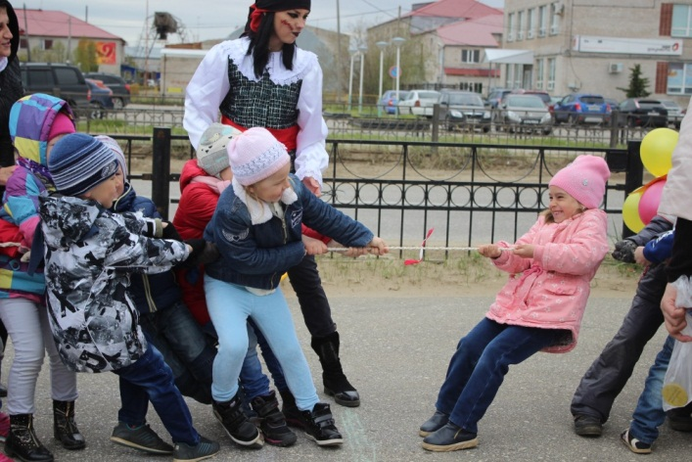
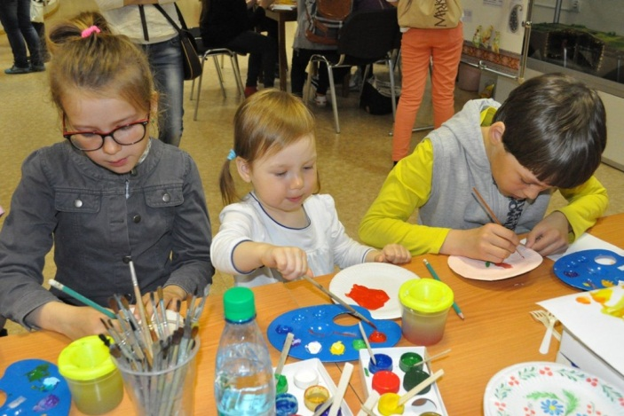

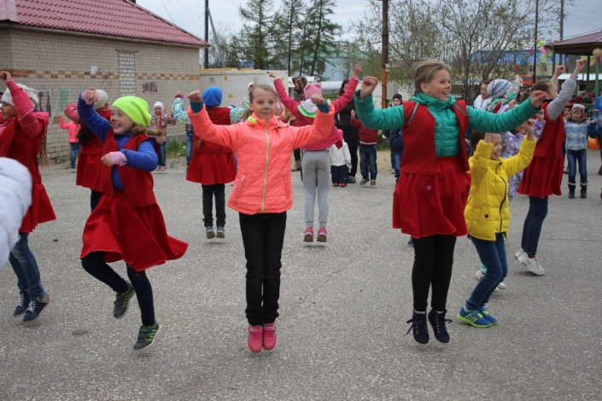
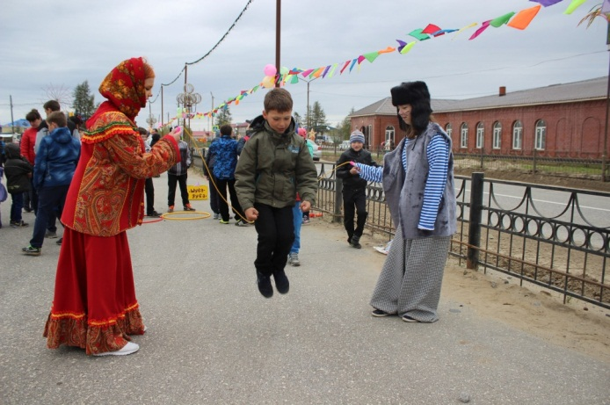

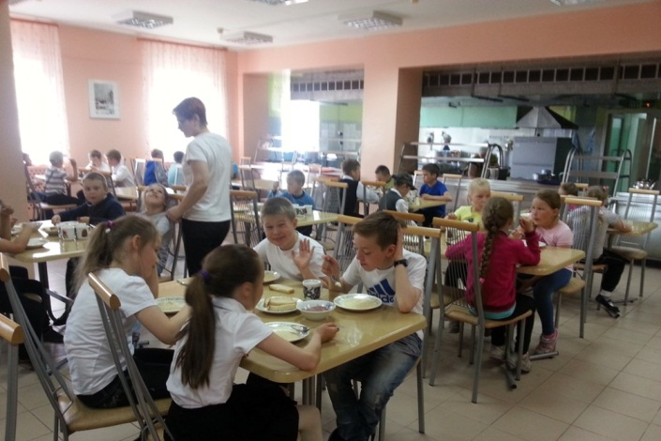
Все площадки были обеспечены педагогическими кадрами (воспитатели, музыкальные работники, педагоги-организаторы), а также медицинскими работниками. Надзорными органами проведены необходимые обследования, организаторами созданы условия для обеспечения безопасности жизни и здоровья детей, соблюдены требования противопожарной безопасности, гигиенические требования к устройству, содержанию и организации режима.
Комиссией из числа представителей органов исполнительной власти в сфере образования и здравоохранения округа совместно с Уполномоченным по правам ребенка в период с 21 по 24 июня т.г. проведен выездной контроль деятельности летних площадок (городская местность 100%, сельская местность 25%).
В ходе проверок нарушений не выявлено, однако комиссией дан ряд рекомендация для улучшения качества организации лагерей дневного пребывания детей, которые будут учтены в 2017 году.
Финансирование летних лагерей с дневным пребыванием было запланировано окружным бюджетом в сумме 19 915,8 тыс. рублей. Субсидии бюджетным учреждениям на организацию летнего отдыха рассчитывались из следующих нормативов расходов:
1. Стоимость организации питания в день на одного ребенка:
- 223,73 рублей для учреждений г. Нарьян-Мара;
- 249,76 рублей для учреждений в сельской местности.
2. Стоимость культурно-массовых мероприятий в день на одного ребенка:
- 107,13 рублей для учреждений г. Нарьян-Мара;
- 48 рублей для учреждений в сельской местности.
3. Стоимость услуг по организации культурного обслуживания - 50 рублей в день на одного ребенка, зачисленного в лагерь при ГБОУ «СШ п. Искателей», ГБОУ «СШ п. Красное», ГБОУ «СШ с. Тельвиска».

В 2016 году реализованы в общей сложности 68 путевок в детские центры круглогодичного действия ВДЦ «Орленок» (Туапсе), ВДЦ «Океан» (Владивосток), МДЦ «Артек» (Крым) и ФДЦ «Смена» (Анапа), Образовательные центр «Сириус» (Сочи).

На оплату проезда делегации Ненецкого автономного округа от Нарьян-Мара до детских центров круглогодичного действия и обратно осуществляется за счет средств государственных программ Ненецкого автономного округа «Развитие образования в Ненецком автономном округе» и «Молодежь Ненецкого автономного округа». Оплата проезда от населенного пункта до Нарьян-Мара и обратно осуществляется за счет средств родителей.

Подбор кандидатов для поощрения путевками в детские центры осуществляется из числа детей и подростков, включенных в Региональный электронный банк данных «Одаренные дети». С целью обеспечения открытости процедуры отбора кандидатов для направления детей в детские центры, при Департаменте создана комиссия, в которую входят представители Департамента, НРЦРО, представители общественности, в том числе общественного Совета при Департаменте.

Во все детские центры сформированы делегации из числа детей, определены сопровождающие из числа педагогов и медицинских работников.
40 воспитанников из числа детей–сирот и детей, оставшихся без попечения родителей, школа имени А.П. Пырерки отдохнули в Государственном автономном учреждении здравоохранения Ярославской области «Детский санаторий «Искра». Сумма контракта составила 4 482, 5 тыс. руб.
Организованы и проведены выездные мероприятия для молодежи:

№ п/п | Наименование | Место проведения | Кол-во уч-ков | Период | Ответственный организатор
1 | Летний туристический слёт «Ледково» | НАО, д. Ледково | 15 чел. | 11.06-20.06.2016 | ГБУ НАО «РЦМП и ВПВМ»
2 | Межмуниципальный молодежный творческий форум «Тельвиска АРТ» | НАО, с. Тельвиска | 20 чел. | 03.07-08.07.2016 | ГКУК НАО «Социально-культурный центр «Престиж»
3 | Окружной летний слет «Звезда» | НАО, район стойбища семейно-родовой общины Нерденя | 20 чел. | 08.08-14.08.2016 | ГБУ НАО «РЦМП и ВПВМ»
4 | Межрегиональные соревнования Северо-Западного федерального округа «Юный спасатель» | д. Волынь Новгородской области | 8 чел. | 24.06-03.07.2016 | РОО «Россоюзспас» и МЧС
5 | Поездка к местам воинских захоронений 31-й отдельной лыжной бригады | Мурманская область | 4 чел. | 10.06-24.06.2016 | Патриотический клуб «Поиск» п. Красное

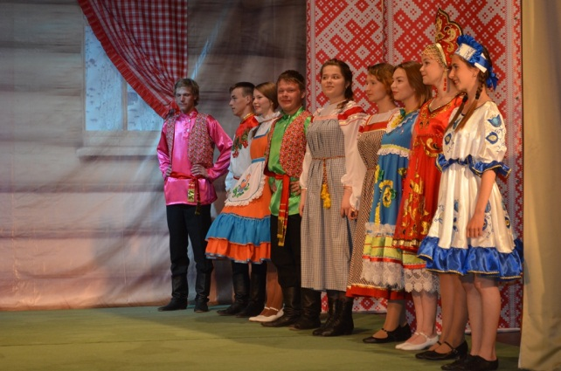
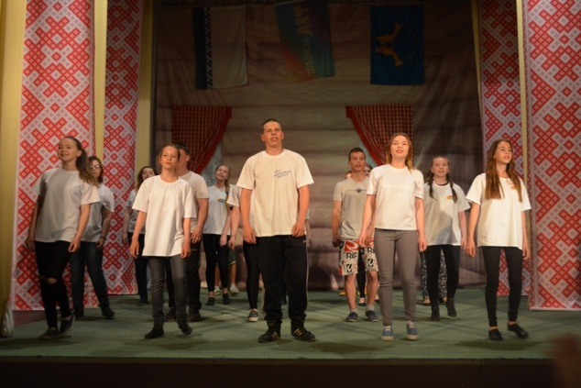

В рамках реализации государственной программы Ненецкого автономного округа «Развитие физической культуры, спорта и дополнительного образования в Ненецком автономном округе» 56 обучающихся учреждений дополнительного образования Ненецкого автономного округа участвовали в тренировочных сборах по видам спорта:

№ п/п | Наименование | Место проведения | Кол-во  уч-ков | Период | Ответственный организатор
1 | Тренировочные сборы по боксу | п. Витязево Анапского района Краснодарский край | 13 чел. | 31.05-18.06.2016 | ГБОУ ДОД НАО «ДС «НОРД»
2 | Тренировочные сборы по боксу и греко-римской борьбе | Трескол-село в Эльбрусском районе Кабардино-Балкарии | 12 чел. | 05.06–27.06.2016 | ГБОУ ДОД НАО «ДЮЦ ЛИДЕР»
3 | Тренировочные сборы по вольной борьбе | Хасавьюрт - административный центр Хасавюртовского района Республики Дагестан | 5 чел. | 03.06–24.06.2016 | ГБОУ ДОД НАО «ДЮСШ Старт»
4 | Тренировочные сборы по лыжным гонкам | Центр лыжного спорта «Малиновка», Архангельская область, ст. Костылево | 13 чел. | 28.06-15.07.2016 | ГБОУ ДОД НАО «ДЮЦ ЛИДЕР»
5 |  |  | 8 чел. | 04.07-19.07.2016
6 | Тренировочные сборы по лыжным гонкам | Центр лыжного спорта и отдыха «Карпово» Вологодская обл. г. Череповец | 5 чел. | 20.07-11.08.2016 | ГБОУ ДОД НАО «ДЮЦ ЛИДЕР»

По линии Департамента здравоохранения, труда и социальной защиты населения Ненецкого автономного округа организован отдых для детей, находящихся в трудной жизненной ситуации за пределами округа:

№ п/п | Наименование | Место проведения | Кол-во  уч-ков | Период | Ответственный организатор
1 | ФГБУ «Северно-Кавказский федеральный научно-клинический центр» Федерального медико-биологического агентства» детский санаторий им Н.К. Крупской | Ставропольский край, г. Железноводск | 119  117 | . 02.06 – 22.06.2015г  22.06 – 12.07.2015 | Департамент ЗТиСЗН
2 | ООО «Пансионат с лечением Плесс» | Ивановская область, Приволжский район, г. Плесс | 26 | июнь-август | Департамент ЗТиСЗН
3 | Санаторий «Строитель» | Ивановская область, Тейковский район, п. Оболсуново | 1 | июнь- август | Департамент ЗТиСЗН
4 | «Детский санаторий «Искра» | Ярославская область, Гаврилов-Ямский район, д. Поляна | 30 | июнь- август | Департамент ЗТиСЗН
5 | Детский профилактический санаторий для детей-сирот | Г. Евпатория | 10 | июнь- август | Департамент ЗТиСЗН
6 | АО «Ди Луч» санаторно-курортный комплекс | Г.Анапа | 82 | на 1 июля | Департамент ЗТиСЗН
7 | ФГБУ «Северно-Кавказский федеральный научно-клинический центр» Федерального медико-биологического агентства» «Юность» | Ставропольский край, г. Ессентуки | 10 | на 1 июля | Департамент ЗТиСЗН
8 | ОАО «Санаторий «Митино» | Г. Киров | 2 | на 1 июля | Департамент ЗТиСЗН

Для проведения оздоровительной кампании для детей и подростков находящихся в трудной жизненной ситуации в 2016 году направлены средства окружного бюджета в размере 21 761 тыс. рублей, что соответствует уровню прошлого года.

Педагогические кадры
В 2015/2016 учебном году в образовательных организациях, расположенных на территории Ненецкого автономного округа, педагогическую деятельность осуществляли 1 570 педагогических работников, из них 464 педагога в сельской местности (30% от общего числа педагогических работников), 1 106 педагогов – в городской местности (70%).

Рис. Численность педагогических работников по видам образовательных организаций

Из общего числа педагогических работников Ненецкого автономного округа 56% имеют высшее профессиональное образование, при этом высшее образование имеют:
67% педагогов, работающих в общеобразовательных организациях;
38% педагогов, работающих в дошкольных образовательных организациях;
57% педагогов, работающих в образовательных организациях дополнительного образования;
75% педагогов профессиональных образовательных организаций;
30% от общего числа педагогических в возрасте до 35 лет (464 человека).

Рис. Численность педагогов с высшим профессиональным образованием в общем количестве педагогов по видам образовательных организаций, чел.

Рис. Доля педагогических работников с высшим образованием, %

Рис. Доля педагогических работников в возрасте до 35 лет, %

В 2015/2016 году приступили к педагогической деятельности 35 выпускников высшего и среднего профессионального образования.

Образование | Всего | Сельская местность |  | г. Нарьян-Мар,  п. Искателей
 |  | Школы | Д/с | Школы | Д/с | ДО | СПО
Высшее профессиональное | 15 | 3 | 1 | 6 | 2 | 2 | 1
Среднее профессиональное | 20 | 6 | 3 | 5 | 2 | 4 | -
ВСЕГО | 35 | 9 | 4 | 11 | 4 | 6 | 1

В округе осуществляется поддержка молодых специалистов в области образования. Согласно постановлению Администрации НАО от 30.01.2013 № 24-п «Об утверждении Порядка предоставления единовременной выплаты молодым специалистам в сфере образования», молодым специалистам, окончившим образовательную организацию среднего профессионального образования, предоставляется выплата в размере 300,0 тысяч рублей, молодым специалистам, окончившим образовательную организацию высшего профессионального образования (высшего образования), - 500,0 тысяч рублей.

На основании решения Коллегии Департамента образования, культуры и спорта НАО от 10.11.2015 года единовременную выплату получили 35 молодых специалиста. Всего выплата составила 13500,0 тысяч рублей.

Меры государственной поддержки направлены на привлечение молодых педагогов в образовательные организации округа, увеличение доли педагогов до 35 лет с 28% в 2016 году до 32% в 2020 году.
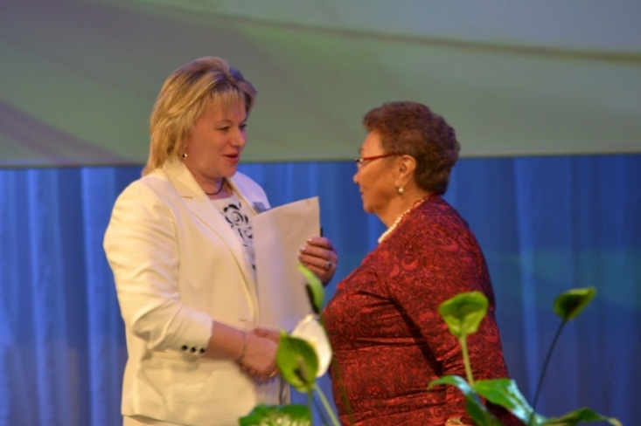
В 2016 году в соответствии и решением коллегии Департамента от 29.03.2016 № 1(22) на основании приказа Министерства образования и науки Российской Федерации № 384/к-н от 19.05.2016 г. ведомственными наградами награждены 17 педагогических работников:
благодарность Министерства образования и науки Российской Федерации – 1 человек;
почётной грамотой Министерства образования и науки Российской Федерации – 9 человек;
Присвоено почётное звание «Почётный работник общего образования» - 6 человек;
Присвоено почётное звание «Почётный работник среднего профессионального образования» - 1 человек.

Профессиональные конкурсы

В первом полугодии 2016 г. в округе состоялся региональный конкурс педагогического мастерства «Профессионал года - 2016» по пяти номинациям:
«Учитель года» для учителей общеобразовательных организаций,
«Воспитатель года» для воспитателей дошкольных образовательных организаций, «Преподаватель года» для преподавателей профессиональных образовательных организаций,
«Педагогический дебют» для молодых педагогов,
«Учитель родного (ненецкого) языка».
В конкурсе приняли участие 23 педагога, из них выявлены 5 победителей в номинациях. Торжественное чествование победителей, призеров и лауреатов конкурса состоялось 19 марта 2016 года.
Проведение в 2016/2017 учебном году регионального конкурса педагогического мастерства «Профессионал года -2016» запланировано на февраль – март 2017 года и будет проходить по номинациям: «Сердце отдаю детям», «Воспитать человека», Лучший директор школы», «Преподаватель года».

Во втором квартале 2016 года проведен конкурс лучших учителей в рамках ПНПО «Поощрение лучших учителей».
Важность любого проводимого профессионального конкурса состоит в выявлении в педагогическом сообществе интересных, творческих педагогов, способных достойно представлять систему образования региона на разнообразных конкурсах, проводимых на уровне России.
С целью повышения престижа профессии педагога, профессионального мастерства педагогов и развития конкурсного движения на территории Ненецкого автономного округа в Ненецком автономном округе создана Региональная Ассоциация «Педагог года Ненецкого автономного округа» (утв. распоряжением ДОКиС НАО № 448-р от 26.04.2016 г.) Членами Ассоциации стали 23 педагога образовательных организаций региона: победители, призёры, участники конкурсов профессионального педагогического мастерства, поддерживающие конкурсное движение и признающие цели Ассоциации.
Основными задачами Ассоциации являются:
- привлечение общественного внимания к проблемам системы образования;
- выявление творчески работающих педагогов, поддержка талантливых работников образования, внедряющих инновационные образовательные программы;
- распространение передового опыта работы педагогов Ненецкого автономного округа;
- участие в организации и проведении конкурсов профессионального педагогического мастерства;
- содействие профессиональному общению.

Аттестация
В 2015/2016 учебном году аттестационной комиссией Департамента были присвоены 157 квалификационных категорий, из них: 86 «первых» и 71 «высших».

2015 /2016 учебный год
Высшая |  |  |  | Первая
Школы | Д/с | ПО | УДО | Школы | Д/с | ПО | УДО
32 | 11 | 15 | 13 | 35 | 31 | 7 | 13
71 |  |  |  | 86
157

Было вынесено 5 отрицательных решений, что составляет 2,7% от количества педагогов, изъявивших пройти процедуру аттестации.

Модернизация системы образования

Информатизация образования
В 2015/2016 учебном году функционировали 37 общеобразовательных организаций, из них 68% составляют средние и основные школы, 32% - начальные школы и начальные школы-детские сады.
Кабинеты информатики имеются в 68% общеобразовательных организаций, т.е. в 100% общеобразовательных организаций, реализующих основные общеобразовательные программы основного общего и среднего общего образования. В среднем каждый кабинет информатики в школе, расположенной в городской местности, оборудован 14 рабочими местами с ЭВМ, в сельской местности – 10 рабочими местами с ЭВМ; число обучающихся на одно рабочее место: в городской школе – 23 человека, в сельской школе – 9 человек.
За последние четыре года:
число персональных ЭВМ увеличилось на 27%;
число персональных ЭВМ, подключенных к локально-вычислительным сетям, увеличилось на 16%;
число переносных компьютеров (ноутбуков, планшетов) увеличилось на 57%;
число персональных ЭВМ, подключенных к сети Интернет, увеличилось на 22%;
приобретен 581 компьютер, что составляет 40% от имеющихся в школах компьютеров на сегодняшний день.

Численность обучающихся на один персональный компьютер, используемый в учебных целях, в среднем по окружным школам на отчетную дату составляет 6 человек/ЭВМ (в 2012 г. – 8 чел.). Численность обучающихся на один переносной компьютер, используемый в учебных целях, в среднем по школам округа составляет 9 человек/компьютер (в 2012 г. – 21 чел.).
Все общеобразовательные организации подключены к сети Интернет, имеют официальный сайт и электронную почту. Однако, работа по наполняемости сайта, своевременности и качеству обновления информации требует дальнейшего совершенствования.
В течение 2015-2016 учебного года в округе совершенствуется работа информационной электронной системы «Электронное образование». В системе работают все школы, расположенные в городской местности (24% от общего числа школ округа, в которых обучаются 71% от общей численности детей).
Система позволяет выявить степень выполнения учебного плана в школах, путем определения отношения количества проведенных уроков к запланированному их числу. В 2015-2016 учебном году информация о количестве проведенных уроков в полной мере занесена в систему только в школах №2, п. Искателей и СКШИ.

Рис. Выполнение учебного плана по данным системы «Электронная школа» (отношение проведенных учебных занятий к количеству учебных занятий по учебному плану, %)

Система отражает степень выставления оценок в электронных журналах школ. В 2015-2016 учебном году в среднем практически во всех школах данный показатель не достиг 40%, лишь в СКШИ процент выставления оценок в электронный журнал достиг 60%.

Рис. Сведения о заполнении электронного журнала (процент выставления оценок в классах, %)

Информация о родителях обучающихся занесена в систему практически на 100% лишь в СКШИ, от 90% до 97% информации о родителях занесено в систему в школах №№ 1, 2, 4, указанный показатель не достигнут в школах №№ 3, 5, п. Искателей, имени А.П. Пырерки.

Рис. Сведения о заполнении информации о родителях, %
Показатель «Количество оценок на одного ученика в неделю» свидетельствует о том, что в среднем по всем школам в 2015-2016 учебном году ученику в неделю выставлено в электронный дневник не больше 8 оценок, данный показатель ниже среднего в школах №№ 1, 3, 4, 5.

Информация об авторизации в системе родителей и обучающихся свидетельствует о низкой активности как родителей, так и в особенности учеников. В школе №3 авторизация в системе обучающихся выше, чем в остальных школах. Ни разу в течение учебного года не заходили в систему обучающиеся школы п. Искателей, также об отсутствии авторизации учеников можно говорить и в отношении школ №№ 1, 2, 5.

Сведения об авторизации родителей в АИС «Образование» («Электронная школа») в 2015-2016 учебном году (Удельный вес авторизации родителей от общего числа обучающихся, %)

Сведения об авторизации обучающихся в АИС «Образование» («Электронная школа») в 2015-2016 учебном году (Удельный вес авторизации обучающихся от общего числа обучающихся, %)
В целях реализации мероприятий по созданию единой федеральной межведомственной системы учета контингента обучающихся по основных и дополнительным образовательным программам (ГИС «Контингент») в Ненецком автономном округе проводятся мероприятия по созданию регионального сегмента межведомственной системы учета контингента обучающихся (далее - региональный сегмент):
создана рабочая группа по созданию регионального сегмента, состав которой утвержден распоряжением Администрации Ненецкого автономного округа от 15.03.2016 № 33-р;
разработан план мероприятий («дорожная карта») Ненецкого автономного округа по созданию регионального сегмента, утвержденный постановлением Администрации Ненецкого автономного округа от 15.03.2016 № 70-п;
разработано техническое задание на создание регионального сегмента, согласованное с рабочей группой и утвержденное 31.03.2016;
заключено соглашение Администрации Ненецкого автономного округа с Министерством связи и массовых коммуникаций Российской Федерации от 04.07.2016;
ведется работа по модернизации регинальных информационных систем в сфере образования для осуществления взаимодействия с региональным сегментом;
проводится актуализация и выверка данных в региональных информационных системах в сфере образования с целью первичного наполнения данными регионального сегмента.
Финансирование работ по созданию регионального сегмента запланировано за счет субсидии, предоставляемой из федерального бюджета бюджету Ненецкого автономного округа, направленных на становление информационного общества в соответствии с распоряжением Правительства Российской Федерации от 26.03.2016 № 515-р.
Планируемый срок введения в опытную эксплуатацию регионального сегмента, а также реализация информационного взаимодействия с федеральным сегментом и региональными информационными системами – сентябрь 2016 года.
Ввод регионального сегмента в промышленную эксплуатацию будет осуществлен в установленные региональным планом мероприятий срок – ноябрь 2016 года.

Оценка качества образования
В образовательных организациях Ненецкого автономного округа идет активная работа по развитию механизмов вовлеченности родителей в образование, общественного участия в управлении образованием. Функционируют органы государственно-общественного управления (Совет образовательной организации, попечительский совет и др.).
Разработан проект Комплексного плана мероприятий Ненецкого автономного округа по обеспечению поэтапного доступа социально ориентированных некоммерческих организаций, осуществляющих деятельность в социальной сфере, к бюджетным средствам, выделяемым на предоставление социальных услуг населению, использованию различных форм поддержки деятельности социально ориентированных некоммерческих организаций, на 2016-2020 годы, в рамках которого запланированы мероприятия по формированию попечительских (общественных, наблюдательных) советов государственных и муниципальных учреждений социальной сферы с обеспечением привлечения участия в их работе заинтересованных социально ориентированных некоммерческих организаций.
В целях учета мнения граждан, институтов гражданского общества, общественных объединений и иных некоммерческих организаций при осуществлении Департаментом возложенных на него функций и полномочий функционирует Общественный совет, утвержденный приказом Департамента образования, культуры и спорта Ненецкого автономного округа от 19.02.2015 №36.
В 2015/2016 учебном году состоялось 6 заседаний Совета. Были рассмотрены вопросы:
- оптимизация системы образования Ненецкого автономного округа;
- оплата за посещение детьми дошкольных образовательных организаций;
- обсуждение изменений в положение о выплатах молодым специалистам;
- утверждение Публичной декларации целей и задач Департамента образования, культуры и спорта Ненецкого автономного округа на 2016 год;
- организация и проведение независимой оценки качества деятельности образовательных организаций и учреждений культуры;
- организация питания в общеобразовательных организациях;
- комплектование 10 классов общеобразовательных организаций в сельской местности;
- проведение мониторинга по дефициту кадров в сельской местности и в городе;
- строительство образовательных организаций и др.

Финансовое обеспечение и развитие инфраструктуры системы образования

Финансирование системы образования

На реализацию мероприятий программы «Развитие образования в Ненецком автономном округе» предусмотрены ассигнования за счет средств окружного бюджета в размере 4 003 029,49 тыс. рублей, за счет федерального бюджета – 3 912,0 тыс. рублей, в том числе на обеспечение:
- полномочий по контролю и надзору в сфере образования 3 712,0 тыс. рублей;
- ведения финансово-экономической деятельности отдельных образовательных организаций, расположенных в сельской местности, 38 136,6 тыс. рублей;
- деятельности муниципальных комиссий по делам несовершеннолетних и защите их прав 6 214,6 тыс. рублей;
- государственных гарантий прав граждан на получение в государственных образовательных организациях, подведомственных Департаменту образования, культуры и спорта НАО в 2015 году, дошкольного образования - 573 905,3 тыс. рублей, начального общего, основного общего и среднего общего образования - 1 539 335,09 тыс. рублей, профессионального образования 357 726,3 тыс. рублей;
- государственных гарантий прав граждан на получение дошкольного и общего образования в муниципальных образовательных организациях МО «Городской округ «Город Нарьян-Мар» 1 170 716,6 тыс. рублей;
- социальных гарантий педагогическим работникам 44 764,5 тыс. рублей;
- деятельности ГБУ НАО «Ненецкий региональный центр развития образования» и его структурного подразделения Центр психолого-педагогической, медицинской и социальной помощи «ДАР» 45 339,8 тыс. рублей;
- мероприятий, направленных на развитие региональной системы образования (организация и проведение государственной итоговой аттестации, повышения квалификации педагогических кадров, аттестация педагогических работников, проведение олимпиад и конкурсных мероприятий для обучающихся и педагогических работников) 28 597,8 тыс. рублей;
- разработка проектно-сметной документации и строительство новых зданий образовательных организаций общего образования 57 420,5 тыс. рублей;
- обновления оборудования и технических средств обучения 54 967,2 тыс. рублей, а также централизованная закупка каменного угля 29 274,2 тыс. рублей;
- выполнения планово-предупредительных и капитальных ремонтов зданий государственных образовательных организаций 56 886,2 тыс. рублей.
В 2016 году на реализацию указанных мероприятий предусмотрены ассигнования в окружном бюджете в размере 3 650 521,6 тыс. рублей, за счет федерального бюджета – 3 852,6 тыс. рублей. Снижение финансирования в 2016 году по отношению к 2015 году составило 8,8 %.
В рамках исполнения Указа Президента Российской Федерации от 7 мая 2012 г. № 597 «О мероприятиях по реализации государственной социальной политики»:
- Средняя заработная плата педагогических работников образовательных организаций общего образования за 2015 год достигла 73 945,0 руб., что составляет 117,4 % от уровня среднемесячной заработной платы по региону при планируемом целевом значении на 2015 год – 100,0 %.
За первый квартал 2016 г. средняя зарплата педагогических работников образовательных учреждений общего образования составила 68 618,0 рублей, что составляет 108,9 % от уровня средней заработной платы в регионе.
- Средняя заработная плата педагогических работников дошкольных образовательных организаций за 2015 год достигла 59 222,0 руб., что составляет 96,0 % от уровня среднемесячной заработной платы в сфере общего образования при планируемом целевом значении на 2015 год – 100,0 %.
За первый квартал 2016 года средняя зарплата педагогических работников дошкольных образовательных организаций составила 54 842,0 руб., что составляет 95,0 % от средней заработной в сфере общего образования в регионе за первый квартал.
Основной причиной не достижения показателя, является недостаточный уровень образования педагогических работников дошкольных учреждений (76% работников имеют среднее профессиональное образование).
В целях повышения данного уровня предполагается в рамках субсидий на выполнение государственного задания продолжить проведение курсов повышения квалификации, а также активизировать процедуры по аттестации педагогических работников в целях установления квалификационных категорий, получение высшего образования по индивидуальным программам.
Кроме того, наблюдается рост средней заработной платы в сфере общего образования на 8,8 % относительно 2014 года, что также влияет на соотношение средней заработной платы педагогических работников дошкольных образовательных учреждений.
- Средняя заработная плата педагогических работников организаций дополнительного образования детей за 2015 год достигла 78 907,0 руб., что составляет 100,7 % от уровня среднемесячной заработной платы учителей при планируемом целевом значении на 2015 год – 102,0 %.
За первый квартал 2016 года средняя зарплата педагогических работников дополнительного образования составила 73 516,0 руб., что составляет 100,4 % от средней заработной платы учителей в регионе.
- Средняя заработная плата преподавателей и мастеров производственного обучения образовательных организаций начального и среднего профессионального образования за 2015 год достигла 94 604,0 руб., что составляет 150,2 % от уровня среднемесячной заработной платы по региону.
За первый квартал 2016 года средняя заработная плата преподавателей и мастеров производственного обучения составила 81 139 руб., что составляет 128,8% от средней заработной платы в регионе.
За период реализации Указа Президента средняя заработная плата педагогических работников дошкольных образовательных организаций увеличилась на 50,8 %; средняя заработная плата педагогических работников общеобразовательных организаций увеличилась на 32,8 %; средняя заработная плата педагогических работников организаций дополнительного образования детей увеличилась на 6,3 %; средняя заработная плата преподавателей и мастеров производственного обучения образовательных организаций начального и среднего профессионального образования увеличилась на 22,7 %.

Подготовка к новому учебному году. Строительство

На 2016 год в бюджете Ненецкого автономного округа выделено 42 425,4 тыс. рублей для проведения в летний период текущих ремонтов зданий школ.

В рамках подготовки образовательных организаций к началу 2015-2016 учебного года во всех образовательных организациях в 2015 году произведен текущий ремонт.

В 10 образовательных организациях произведен капитальный ремонт.
- Школа №1 г. Нарьян-Мара по данному объекту выполнен капитальный ремонт столовой и пищеблока с поставкой и монтажом нового технологического оборудования.
- Школа №3 г. Нарьян-Мара. Произведен капитальный ремонт системы отопления.
- Ненецкая средняя школа им. А.П. Пырерки в г. Нарьян-Маре. Выполнен ремонт помещений здания школы, помещений интерната. В первом корпусе выполнен ремонт санузлов с частичной заменой сантехники, заменой линолеума. Ремонт в столовой (покраска дверей стен потолков) в первом корпусе установка двух противопожарных дверей, устройство пандусов во всех корпусах.
- Детский сад «Аннушка» в г. Нарьян-Маре. Выполнен капитальный ремонт здания (замена дверных блоков, ремонт помещений, крылец, кровли)
- Детский сад п. Красное. Произведен капитальный ремонт оконных проемов и системы отопления, капитальный ремонт инженерного оборудования и полов.
- Детский сад «Сказка» в г. Нарьян-Маре. Выполнен капитальный ремонт системы отопления, водоснабжения и канализации.
- Школа в с. Ома. Произведен ремонт полов коридоров и рекреаций 2 этажа и спортзала здания средней школы, ремонт системы водоснабжения здания средней школы и пришкольного интерната, косметический ремонт помещений зданий средней школы и пришкольного интерната, обустройство площадки для размещения складских помещений, замена фонарей для освещения территории, обустройство спортивной зоны и полосы препятствий, ремонт пожарных гидрантов, благоустройство территории интерната.
- Средняя школа в п. Нижняя Пеша. Произведена установка ограждения территории.
- В детском саде «Умка» произведен ремонт помещений медицинского блока, коридоров и лестничных клеток.
- Средняя школа в с. Несь. Выполнен ремонт по усилению и восстановлению несущих конструкций здания.
В 2015 году все школы Ненецкого автономного округа своевременно приняты к началу учебного года.
По обеспечению безопасности участников образовательного процесса проведены следующие мероприятия:
- инструктажи по технике безопасности, тренировки на случай пожара;
- изданы приказы «Об обеспечении безопасности обучающихся при участии в мероприятиях вне школы»;
- проведены родительские собрания, классные часы;
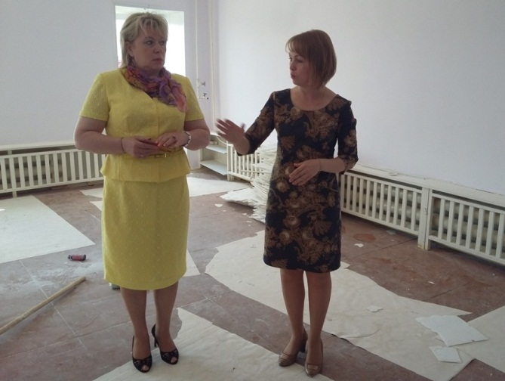
- в рамках исполнения распоряжения Департамента в июле 2015 года проведены межведомственные комиссии по проверке образовательных организациях на предмет антитеррористической защищенности образовательных организаций. В комиссиях приняли участие сотрудники Департамента и УМВД России по НАО.
- информация о проведении массовых мероприятий в образовательных организациях округа предоставляется в УМВД России по НАО.
- Департаментом проведены мероприятия по обеспечению безопасности в образовательных организациях в период проведения государственной итоговой аттестации.
При осуществлении мониторинга состояния зданий, подведомственных Департаменту, выявилась острая необходимость планирования мероприятий, направленных на организацию обследования технического состояния объектов и последующего проведения капитальных ремонтов. Для решения данных задач было привлечено Казенное учреждение Ненецкого автономного округа «Централизованный стройзаказчик» (далее - КУ НАО «ЦСЗ»). В срок до 31.12.2016 года планируется провести обследование всех подведомственных Департаменту организаций с целью определения технического состояния зданий.
В период 2015-2016 годов КУ НАО «ЦСЗ» были обследованы тридцать девять учреждений образования.
09 февраля 2015 года в Нарьян-Марском городском суде Ненецкого автономного округа рассмотрены дела о выполнении исковых требований прокуратуры Ненецкого автономного округа согласно, которых необходимо устранить нарушения санитарно-эпидемиологического законодательства в зданиях ГБДОУ НАО «Детский сад п. Бугрино» и ГБОУ НАО «Начальная школа п. Бугрино».
В связи с решением суда были проведены технические обследования зданий ГБОУ НАО «Начальная школа п. Бугрино», ГБДОУ НАО «Детский сад п. Бугрино». Согласно представленным актам технического обследования КУ НАО «ЦСЗ» сделаны выводы:
- Здание ГБОУ НАО «Начальная школа п. Бугрино» признано аварийным, характер разрушений, а также требуемый объем ремонтных работ свидетельствует о нецелесообразности проведения капитального ремонта здания школы.
- Здание ГБДОУ НАО «Детский сад п. Бугрино» признано недопустимым к эксплуатации. В связи со сложившейся ситуацией, в целях решения вопроса предоставления услуг в сфере образования в п. Бугрино было принято решение о переоборудовании строения Администрации МО «Колгуевский сельсовет» в здание школы-сада (далее – переоборудование здания).
В целях реализации условий Соглашения о сотрудничестве от 25 февраля 2009 года между Администрацией Ненецкого автономного округа и обществом с ограниченной ответственностью «Совместная Компания «РУСВЬЕТПЕТРО» стороны заключили Протокол к Соглашению, по которому были выделены денежные средства на переоборудование здания Администрации МО «Колгуевский сельсовет» на сумму 24,2 млн. руб.
Подрядной организацией ООО «Транзит-Строй» были выполнены ремонтные работы по переоборудованию здания Администрации МО «Колгуевский сельсовет» в здание школы-сада. На период ремонтных работ учащиеся школы были вывезены в город Нарьян-Мар для организации образовательного процесса на базе ГБОУ НАО «Ненецкая средняя школа-интернат им. Пырерки».
В настоящее время сформированы графики проведения ремонтных работ в летний период, создана комиссия по приемке образовательных организаций к новому учебному году (мероприятия проводятся в соответствии с методическими рекомендациями Минобрнауки России).
Продолжено строительство школ и детских садов в труднодоступных отдаленных местностях, соответствующих современным требованиям:
- Школа на 150 мест в п. Индига;
- Школа на 300 мест в п. Красное;
- Школа на 110 мест в с. Нижняя Пёша;
- Школа на 100 мест в с. Тельвиска.
При проектировании и строительстве применяются самые современные технологии и отделочные материалы, имеющие экологические сертификаты соответствия.
Перспективные задачи:
1. Строительство объектов образования:
школа на 110 мест в с. Нижняя Пеша (ввод в эксплуатацию 2016 год);
школа на 300 мест в п. Красное» (ввод в эксплуатацию 2016 год);
школа на 100 мест в с. Тельвиска (ввод в эксплуатацию 2017 год);
школа на 150 мест в п. Индига» (ввод в эксплуатацию 2017 год);
школа-сад на 50 мест в п. Харута» с корректировкой проектной документации (ввод в эксплуатацию 2018 год);
школа № 3 на 700 мест по ул. Авиаторов в г. Нарьян-Маре» (ПСД прошло экспертизу, ввод в эксплуатацию 2019 год);
привязка типового проекта и строительство «под ключ» объекта «Школа на 860 мест в п. Искателей» (ПСД прошло экспертизу, ввод в эксплуатацию 2019 год);
привязка типового проекта и строительство «под ключ» объекта «Детский сад на 220 мест по ул. Авиаторов в г. Нарьян-Маре» (срок окончания строительства в соответствии с госконтрактом – август 2017 года).
Реализация программы Ненецкого автономного округа «Создание новых мест в общеобразовательных организациях в соответствии с прогнозируемой потребностью и современными условиями обучения на 2016-2025 годы» к 2020 году позволит достичь удельный вес численности обучающихся, занимающихся в одну смену, в общей численности обучающихся в общеобразовательных организациях 100 %.

Задачи и перспективные направления развития системы образования в 2016/2017 учебном году

По направлению «Дошкольное образование»
- Развитие негосударственного сектора: частных и семейных детсадов, групп кратковременного пребывания детей, в том числе групп выходного дня, консультационных услуг родителей, чьи дети не посещают детский сад.
- Расширить географию «Кочевого детского сада», привлекая к этой работе студентов педагогических специальностей.
По направлению «Общее образование»
- Создание региональных инновационных площадок.
- Вхождение в федеральную программу создания дополнительных мест в школах: строительство новых, капремонт старых школ. Переход на обучение в одну смену.
- Развитие системы профильных классов: расширяя возможности сетевого взаимодействия, в том числе с учреждениями профобразования.
- Подключение в единую федеральную информационную систему «Электронное образование».

По направлению «Профессиональное образование»
- Активизация деятельности многофункционального центра прикладных квалификаций по подготовке рабочих кадров.
- Участие в WORLDSKILLS RUSSIA.
- Определение направлений подготовки (госсзадание) в соответствии с потребностями региона.
- Подготовка и переподготовка кадров по востребованным в НАО рабочим профессиям и специальностям.

По направлению «Дополнительное образование»
- Российское движение школьников.
- Участие детей и молодёжи от 14 до 23 лет в гражданско-патриотических мероприятиях и мероприятиях.
- Военно-патриотические клубы при всех образовательных организациях.
- Органы ученического самоуправления в всех общеобразовательных организациях и профессиональных образовательных организациях.
По направлению «Защита детей»
- 100% охват первоклассников с ОВЗ, обучающихся по федеральным государственным образовательным стандартам.
- Снижение числа детей-пешеходов, пострадавших в результате ДТП.
- 100% охват обучающихся профилактическими программами.
По направлению «Высшее образование»
- Продолжить работу по подготовке кадров для системы образования Ненецкого автономного округа.
- Поддержка и развитие сетевого взаимодействия «Школа – СПО - Вуз».
- Создание условий для совместной реализации дополнительных профессиональных образовательных программ.
- Увеличение доли населения, участвующего в непрерывном образовании в возрасте от 25 до 65 лет.

По направлению «Наука»
- Поддержка талантливой молодежи.
- Создание и развитие Заполярного образовательного центра как единой научно-исследовательской, учебно-образовательной и культурной площадки в интересах развития Арктики.

